

**Contenidos**

Versión 3.0

Plastic SCM **Integraciones**

La guía para utilizar Plastic SCM desde un entorno de desarrollo integrado

© 2006-2010 Codice Software

Warning and Disclaimer

Every effort has been made to make this book as complete and as accurate as possible, but no warranty or fitness is implied. The information provided is on an “as is” basis. The author and the publisher shall have neither liability nor responsibility to any person or entity with respect to any loss or damages arising from the information contained in this book.

Trademarks

All terms mentioned in this book that are known to be trademarks or service marks have been appropriately capitalized. Codice Software cannot attest to the accuracy of this information. Use of a term in this book should not be regarded as affecting the validity of any trademark or service mark.

[1 Visual Studio Plug in 1](#_Toc275950698)

[1.1 Añadir proyectos al control de código fuente 1](#_Toc275950699)

[1.2 Abrir proyectos existentes en el control de código fuente 2](#_Toc275950700)

[1.3 Operaciones básicas 3](#_Toc275950701)

[1.4 Otras operaciones de control de código fuente 4](#_Toc275950702)

[1.5 Trabajar desconectado 5](#_Toc275950703)

[2 El paquete de integración con Visual Studio 6](#_Toc275950704)

[2.1 Instalación 6](#_Toc275950705)

[2.2 Añadir proyectos a Plastic SCM 7](#_Toc275950706)

[2.3 Abrir un proyecto controlado por Plastic SCM 8](#_Toc275950707)

[2.4 Operaciones 9](#_Toc275950708)

[2.5 Operaciones adicionales 12](#_Toc275950709)

[2.6 Vistas 13](#_Toc275950710)

[2.7 Trabajando sin conexión con el servidor de Plastic SCM 14](#_Toc275950711)

[3 Eclipse Plug In 16](#_Toc275950712)

[3.1 Checkout from Version Control 16](#_Toc275950713)

[3.2 Añadir proyectos al control de código fuente 19](#_Toc275950714)

[3.3 Abrir proyectos existentes en el control de código fuente 22](#_Toc275950715)

[3.4 Operaciones básicas 22](#_Toc275950716)

[3.5 Soporte de refactor 24](#_Toc275950717)

[3.6 Preferencias 25](#_Toc275950718)

[3.7 Decoradores 25](#_Toc275950719)

[3.8 La perspectiva Plastic SCM 26](#_Toc275950720)

[3.8.1 Vista de consola 27](#_Toc275950721)

[3.8.2 Vista de Explorador de espacios de trabajo 27](#_Toc275950722)

[3.8.3 Vista de Desprotecciones pendientes 29](#_Toc275950723)

[3.9 La perspectiva de Sincronización 29](#_Toc275950724)

[3.10 La integración con Mylyn 31](#_Toc275950725)

[3.10.1 Instalación 31](#_Toc275950726)

[3.10.2 Configuración de la integración con Mylyn 31](#_Toc275950727)

[3.10.3 Cómo trabajar con la integración con Mylyn 32](#_Toc275950728)

[4 IntelliJ 5 Plug in 35](#_Toc275950729)

[4.1 Configurar el Plug in 35](#_Toc275950730)

[4.2 Checkout from Version Control 37](#_Toc275950731)

[4.3 Breve reseña sobre el estado de los ítems. 41](#_Toc275950732)

[4.4 Abrir proyectos existentes en el control de código fuente 41](#_Toc275950733)

[4.5 Operaciones básicas 41](#_Toc275950734)

[4.6 Soporte de refactor 47](#_Toc275950735)

[5 IntelliJ 8 Plug in 48](#_Toc275950736)

[5.1 Configurar el Plug in 48](#_Toc275950737)

[5.2 Checkout from Version Control 50](#_Toc275950738)

[5.3 Breve reseña sobre el estado de los ítems. 53](#_Toc275950739)

[5.4 Abrir proyectos existentes en el control de código fuente 53](#_Toc275950740)

[5.5 Operaciones básicas 53](#_Toc275950741)

[5.6 Soporte de refactor 61](#_Toc275950742)

[5.7 Trabajo fuera de línea (Work offline) 61](#_Toc275950743)

**Figuras**

[Figura 1: Añadir al control de versiones desde Visual Studio 2](#_Toc275950744)

[Figura 2: Cambiar de control de código fuente en Visual Studio 2](#_Toc275950745)

[Figura 3: Enlazar proyectos 3](#_Toc275950746)

[Figura 4: Operaciones sobre un fichero protegido 3](#_Toc275950747)

[Figura 5: Operaciones sobre un fichero desprotegido 3](#_Toc275950748)

[Figura 6: Operaciones de control de versiones adicionales en Visual Studio 4](#_Toc275950749)

[Figura 7: Cambiar control de código fuente 5](#_Toc275950750)

[Figura 8: Desprotección sin conexión 5](#_Toc275950751)

[Figura 9: Protección tras recuperar la conexión 5](#_Toc275950752)

[Figura 10: Activación del paquete de integración con Visual Studio 7](#_Toc275950753)

[Figura 11: Añadir un proyecto a Plastic SCM desde Visual Studio 8](#_Toc275950754)

[Figura 12: Abrir un proyecto controlado por Plastic SCM 8](#_Toc275950755)

[Figura 13: Seleccionar un proyecto de un repositorio cargado 9](#_Toc275950756)

[Figura 14: Operaciones disponibles para elementos protegidos 9](#_Toc275950757)

[Figura 15: Operaciones disponibles para elementos desprotegidos 10](#_Toc275950758)

[Figura 16: La vista de anotaciones del paquete de integración 11](#_Toc275950759)

[Figura 17: Operaciones adicionales de control de código fuente 12](#_Toc275950760)

[Figura 18: Diálogo de cambiar control de código fuente 13](#_Toc275950761)

[Figura 19: El paquete de integración con Visual Studio permite mostrar vistas de Plastic SCM 13](#_Toc275950762)

[Figura 20: La vista de información del espacio de trabajo 14](#_Toc275950763)

[Figura 21: Desconectando el plug in 15](#_Toc275950764)

[Figura 22: Reconectando el plug in 15](#_Toc275950765)

[Figura 23: Opción de Eclipse para importar 16](#_Toc275950766)

[Figura 24: Importar proyectos desde Plastic SCM 17](#_Toc275950767)

[Figura 25: Seleccionar origen de los datos 17](#_Toc275950768)

[Figura 26: Seleccionar espacio de trabajo de Plastic SCM 18](#_Toc275950769)

[Figura 27: Verificación de datos introducidos 18](#_Toc275950770)

[Figura 28: Configurar proyecto de Eclipse 19](#_Toc275950771)

[Figura 29: Opción para compartir el proyecto 20](#_Toc275950772)

[Figura 30: Selección del control de versiones que se va a utilizar 20](#_Toc275950773)

[Figura 31: Preferencias de Plastic SCM 21](#_Toc275950774)

[Figura 32: Opción para añadir el proyecto a Plastic SCM 21](#_Toc275950775)

[Figura 33: Elementos desprotegidos en Eclipse 21](#_Toc275950776)

[Figura 34: Diálogo de cambios pendientes 22](#_Toc275950777)

[Figura 35: Operaciones del Plugin de Eclipse 23](#_Toc275950778)

[Figura 36: Barra de herramientas de Plastic SCM en Eclipse 24](#_Toc275950779)

[Figura 37: Cuadro de preferencias 25](#_Toc275950780)

[Figura 38: Decoradores de Plastic SCM en Eclipse 26](#_Toc275950781)

[Figura 39: Lista de perspectivas disponibles en Eclipse, destacando la perspectiva de Plastic SCM 26](#_Toc275950782)

[Figura 40: Vista de consola de la perspectiva Plastic SCM 27](#_Toc275950783)

[Figura 41: Vista de explorador de espacios de trabajo de la perspectiva Plastic SCM 27](#_Toc275950784)

[Figura 42: Diálogo de merge de la perspectiva de Plastic SCM 28](#_Toc275950785)

[Figura 43: Diálogo de propiedades de una rama 28](#_Toc275950786)

[Figura 44: Vista de desprotecciones pendientes de la perspectiva Plastic SCM 29](#_Toc275950787)

[Figura 45: La vista de sincronizados 30](#_Toc275950788)

[Figura 46: Operaciones disponibles desde la perspectiva de sincronizados 30](#_Toc275950789)

[Figura 47: Instalación de la integración con Mylyn 31](#_Toc275950790)

[Figura 48: Configuración de la integración con Mylyn 32](#_Toc275950791)

[Figura 49: Trabajando con la integración con Mylyn 33](#_Toc275950792)

[Figura 50: Ventana de Settings de IntelliJ5.1 36](#_Toc275950793)

[Figura 51: Diálogo de configuración de control de versiones de IntelliJ5.1 36](#_Toc275950794)

[Figura 52: Configuración del plugin de Plastic SCM para IntelliJ5.1 37](#_Toc275950795)

[Figura 53: Resultado satisfactorio de un Test Connection. 37](#_Toc275950796)

[Figura 54: Pantalla principal de IntelliJ5.1, destacando la opción de Check out from Version Control 38](#_Toc275950797)

[Figura 55: Selección de repositorio, rama y etiqueta. 39](#_Toc275950798)

[Figura 56: Selección de workspace. 40](#_Toc275950799)

[Figura 57: Diálogo de creación de un nuevo workspace. 40](#_Toc275950800)

[Figura 58: Muestra del código de colores utilizado para resaltar el estado de los ítems. 41](#_Toc275950801)

[Figura 59: Operaciones de Plastic SCM aplicables a un ítem. 42](#_Toc275950802)

[Figura 60: Diálogo de checkin. 43](#_Toc275950803)

[Figura 61: Diálogo de checkin para directorios. 44](#_Toc275950804)

[Figura 62: Diálogo de IDEA para quitar la propiedad de sólo lectura de un ítem. 44](#_Toc275950805)

[Figura 63: Vista de historial de un ítem. 44](#_Toc275950806)

[Figura 64: Comando Annotate para un fichero controlado por Plastic SCM. 45](#_Toc275950807)

[Figura 65: Menú Version Control de IntelliJ5.1, con las opciones de Plastic SCM. 46](#_Toc275950808)

[Figura 66: Diálogo de actualización de proyecto 46](#_Toc275950809)

[Figura 67: Diálogo de merge. 47](#_Toc275950810)

[Figura 68: Ventana de configuración de IntelliJ 8 49](#_Toc275950811)

[Figura 69: Detalle de la asociación del proyecto a Plastic SCM. 49](#_Toc275950812)

[Figura 70: Configuración del plugin de Plastic SCM para IntelliJ 8 49](#_Toc275950813)

[Figura 71: Resultado satisfactorio de un Test Connection. 50](#_Toc275950814)

[Figura 72: Pantalla principal de IntelliJ 8, destacando la opción de Check out from Version Control 50](#_Toc275950815)

[Figura 73: Selección de repositorio y rama o etiqueta. 51](#_Toc275950816)

[Figura 74: Selección de workspace como destino de la operación. 51](#_Toc275950817)

[Figura 75: Diálogo de creación de un nuevo workspace. 52](#_Toc275950818)

[Figura 76: Resumen de la operación de Check Out from Version Control que se va a realizar. 52](#_Toc275950819)

[Figura 77: Muestra del código de colores utilizado para resaltar el estado de los ítems. 53](#_Toc275950820)

[Figura 78: Operaciones de Plastic SCM aplicables a un ítem. 54](#_Toc275950821)

[Figura 79: Diálogo de checkin. 55](#_Toc275950822)

[Figura 80: Diálogo de IntelliJ para quitar la propiedad de sólo lectura de un ítem. 56](#_Toc275950823)

[Figura 81: Vista de historial de un ítem. 56](#_Toc275950824)

[Figura 82: Comando Annotate para un fichero controlado por Plastic SCM. 57](#_Toc275950825)

[Figura 83: Menú Version Control de IntelliJ 8, con las opciones de Plastic SCM. 58](#_Toc275950826)

[Figura 84: Diálogo de actualización de proyecto 59](#_Toc275950827)

[Figura 85: Diálogo de creación de una rama nueva 59](#_Toc275950828)

[Figura 86: Diálogo de merge. 60](#_Toc275950829)

[Figura 87: Diálogo de creación de workspace. 60](#_Toc275950830)

[Figura 88: Opción de trabajar fuera de línea. 61](#_Toc275950831)

**Acerca de este manual**

Este manual describe el uso normal del producto Plastic SCM desarrollado por Códice Software. En él se presentarán características y técnicas para obtener el máximo rendimiento de la herramienta.

**A quién está dirigido**

Esta guía está dirigida al desarrollador medio, asumiendo que el lector está familiarizado con conceptos básicos del sistema operativo, algún lenguaje de programación y entornos de desarrollo como Microsoft Visual Studio o Eclipse.

**Documentación online**

Además de este manual y el resto de guías, Plastic SCM proporciona una referencia online a través de su página web y su blog.

Desde la línea de comandos (tanto Windows como Linux) es posible teclear:

cm help

Para obtener información acerca de todos los comandos disponibles, y

cm help command

Para obtener información acerca de un comando específico.

Desde las herramientas gráficas es posible acceder a la ayuda Online en el menú de ayuda.

**Errores en la documentación**

Si encuentra algún problema en cualquiera de las guías, o en alguna parte de la ayuda online, por favor, notifíquelo a la siguiente dirección de correo electrónico:

[support@codicesoftware.com](mailto:support@codicesoftware.com)

# Visual Studio Plug in

El plug in de Visual Studio permite a los usuarios trabajar con Plastic SCM desde cualquier entorno de desarrollo compatible con el API SCC. El plug in es totalmente compatible con Visual Studio 6, 2003, 2005 2008 y 2010.

En las siguientes páginas se describirán las principales operaciones que le permitirá trabajar fácilmente con Plastic SCM desde Visual Studio.

## Añadir proyectos al control de código fuente

Esta operación se realiza cuando la solución con la que se quiere trabajar existe en disco pero aún no está bajo el control de Plastic SCM.

Requisitos:

* Los archivos de proyecto deben estar ubicados dentro de un espacio de trabajo.
* Debe estar instalado el plug in para Visual Studio de Plastic SCM.

Pasos a seguir:

1. Abrir el proyecto/solución desde Visual Studio.
2. Pulsar con el botón derecho sobre la solución o el proyecto.
3. Seleccionar ‘Agregar solución al control de código fuente’.

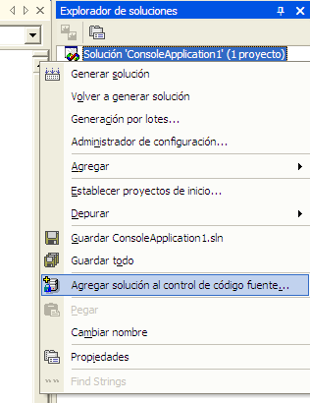

Figura 1: Añadir al control de versiones desde Visual Studio

Una vez hecho esto, la solución quedará agregada a Plastic SCM.

## Abrir proyectos existentes en el control de código fuente

Esta operación se realiza cuando la solución con la que se quiere trabajar ha sido añadida previamente a Plastic SCM. En este caso, hay que informar a Plastic SCM de la ubicación de la solución.

Para ello se seguirán los siguientes pasos:

1. Abrir la solución con Visual Studio
2. Hacer clic sobre ‘Archivo / Control de código fuente / Cambiar control de código fuente’. Ver .

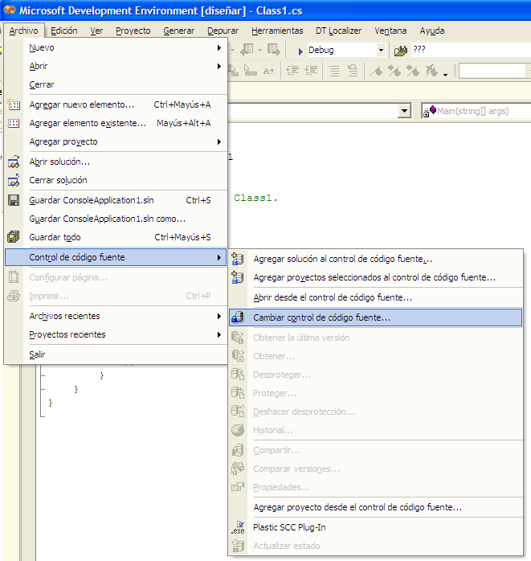

Figura 2: Cambiar de control de código fuente en Visual Studio

* En el cuadro de diálogo de la , seleccionar todos los proyectos y soluciones que se deseen asociar con el control de código fuente, y pulsar el botón de ‘enlazar’. Una vez hecho esto, pulsar sobre ‘Aceptar’*.*

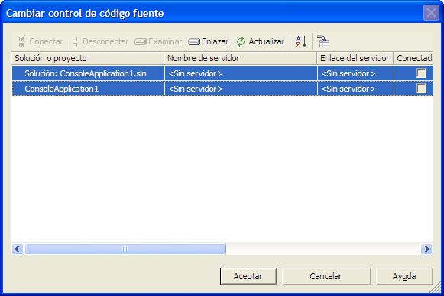

Figura 3: Enlazar proyectos

## Operaciones básicas

En el menú contextual de cada fichero de Visual Studio hay una serie de operaciones básicas relacionadas con el control de código fuente. Ver y .

|  |  |
| --- | --- |
|  |  |
| Figura 4: Operaciones sobre un fichero protegido | Figura 5: Operaciones sobre un fichero desprotegido |

* **Desproteger ahora**: Desprotege los elementos seleccionados. Si se trata de una solución o de un proyecto, se desprotegerán todos los archivos pertenecientes a esta solución o proyecto.
* **Obtener última versión**: Actualiza el elemento seleccionado con la última versión existente en el servidor.
* **Comparar versiones**: Muestra diferencias entre la revisión cargada en el espacio de trabajo y la última revisión existente en el servidor.
* **Proteger ahora**: Protege los elementos seleccionados.
* **Mostrar protecciones pendientes**: Muestra todos los elementos desprotegidos en una lista, permitiendo protegerlos selectivamente.
* **Deshacer desprotección**: Cancela la desprotección de los ítems seleccionados, dejándolos como estaban antes de la desprotección.

## Otras operaciones de control de código fuente

El resto de operaciones de control de código fuente pueden encontrarse en el menú ‘Archivo / Control de código fuente’, como muestra la .

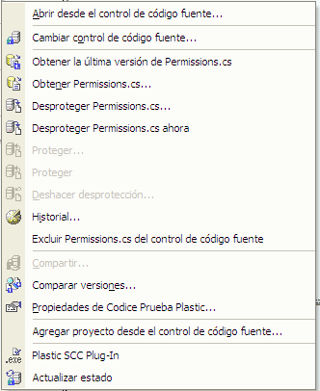

Figura 6: Operaciones de control de versiones adicionales en Visual Studio

* **Abrir desde el control de código fuente**: Permite abrir una solución o proyecto desde el control de código fuente.
* **Cambiar control de código fuente**: Muestra el diálogo para enlazar y desenlazar proyectos del control de código fuente, o trabajar desconectado (ver sección ‘Trabajar desconectado’).
* **Obtener la última versión**: Hace una operación de actualización de los elementos seleccionados.
* **Obtener**: Permite actualizar el elemento seleccionado en el Explorador de Soluciones de Visual Studio con la última versión almacenada en el servidor.
* **Desproteger**: Desprotege los ítems seleccionados.
* **Desproteger ahora**: Desprotege los ítems seleccionados sin mostrar un cuadro de diálogo de confirmación.
* **Proteger**: Protege los ítems seleccionados.
* **Deshacer desprotección**: Deshace la desprotección de los elementos seleccionados.
* **Historial**: Muestra un árbol de revisiones del ítem seleccionado.
* **Excluir del control de código fuente**: Quita los ficheros seleccionados del control de código fuente.
* **Comparar versiones**: Muestra diferencias entre la versión actual del ítem seleccionado y la revisión anterior a la actual.
* **Agregar proyecto desde el control de código fuente***:* Equivalente a ‘Abrir desde el control de código fuente’.
* **Actualizar estado***:* Actualiza el estado de los elementos seleccionados, en caso de que hayan sido modificados desde fuera de Visual Studio.

## Trabajar desconectado

Cuando no hay conexión de red y es necesario realizar cambios en el proyecto, se puede utilizar la opción de *trabajar desconectado.* Para ello, hay que seguir los pasos que se describen a continuación.

En primer lugar abriremos el diálogo de control de código fuente. Para ello, haga clic sobre ‘Archivo / Control de código fuente / Cambiar control de código fuente’, como muestra la . Pulse sobre el botón *desconectar*.

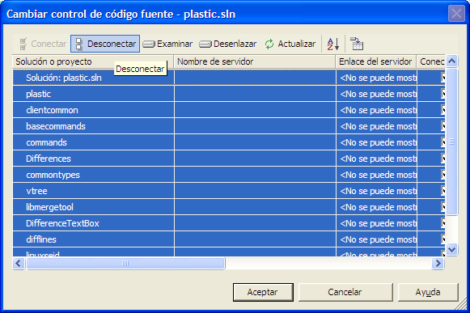

Figura 7: Cambiar control de código fuente

El sistema es capaz de *memorizar* las desprotecciones realizadas por el usuario, seleccionando ‘Desproteger (sin conexión)’. Cuando esto ocurra se mostrará un diálogo como el de la .

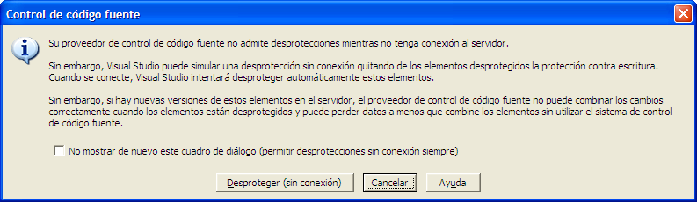

Figura 8: Desprotección sin conexión

Cuando el plug in recupere la conexión, se enviarán al servidor las desprotecciones realizadas fuera de línea, mostrando un mensaje como el de la .

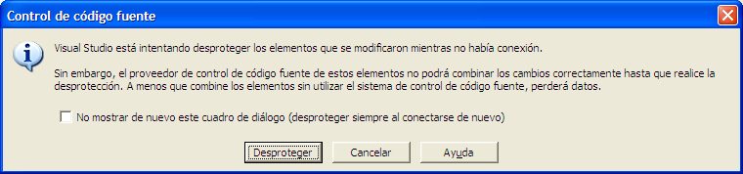

Figura 9: Protección tras recuperar la conexión

# El paquete de integración con Visual Studio

Este completo plug in le permitirá realizar operaciones sobre Plastic SCM desde Visual Studio. Este paquete está disponible para versiones de Visual Studio 2005, 2008 y 2010.

Las siguientes secciones describen las características de este producto.

## Instalación

En primer lugar, es necesario activar el paquete para poder utilizarlo en Visual Studio. Para ello, vaya a Herramientas -> Opciones, y de la lista que aparece en la parte izquierda seleccione ‘Source Control’. En el panel de la derecha, seleccione ‘Plastic SCM Source Control Package y pulse sobre ‘Aceptar’. Ahora ya está seleccionado el paquete de integración con Visual Studio, listo para utilizarse.

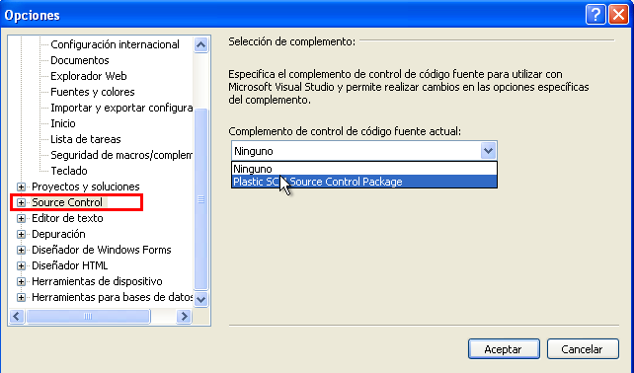

Figura 10: Activación del paquete de integración con Visual Studio

## Añadir proyectos a Plastic SCM

Esta operación se ejecuta cuando un usuario desea añadir a Plastic SCM un proyecto en el cual está trabajando. A partir de dicho momento, todas las operaciones de Plastic SCM estarán disponibles para dicho proyecto.

Requisitos:

* Todos los archivos del proyecto, incluyendo el código fuente, deben estar ubicados dentro de un espacio de trabajo existente. De otro modo el plug in solicitará crear uno nuevo en la ubicación donde se encuentre almacenado el proyecto.
* El paquete de integración con Visual Studio debe estar instalado en la máquina local.

Pasos a seguir:

* Abra un proyecto o solución con Visual Studio 2005, 2008 o 2010.
* Haga clic derecho sobre el proyecto o solución a añadir, o bien haga clic sobre Archivo -> Control de código fuente Plastic SCM.
* Seleccione ‘Añadir a control de código fuente’.
* Una operación de añadir y proteger se ejecutarán automáticamente; ahora el proyecto está controlado por Plastic SCM.

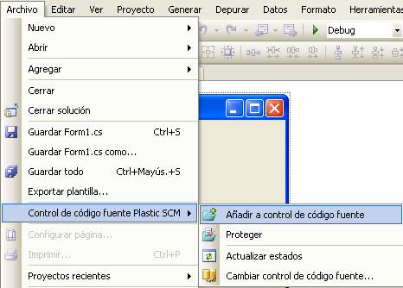

Figura 11: Añadir un proyecto a Plastic SCM desde Visual Studio

## Abrir un proyecto controlado por Plastic SCM

Esta operación se utiliza cuando se desea abrir un proyecto controlado que puede estar almacenado en disco o no, en cuyo caso se descargará del servidor. Para ello, siga los siguientes pasos:

1. Abra Visual Studio 2005/2008/2010.
2. Haga clic en Archivo -> Abrir -> Abrir desde Plastic SCM.

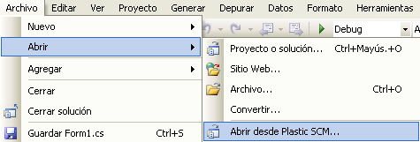

Figura 12: Abrir un proyecto controlado por Plastic SCM

1. Seleccione un espacio de trabajo en el diálogo que aparece a continuación (se trata del mismo cuadro de diálogo que aparece en la interfaz gráfica de usuario para seleccionar un espacio de trabajo), o cree uno nuevo; en este espacio de trabajo se almacenará el proyecto que se va a abrir en Visual Studio.
2. Seleccione la solución o proyecto a abrir en el explorador de repositorios que se abre a continuación. Este explorador muestra el contenido de los repositorios cargados en el espacio de trabajo seleccionado en la pantalla anterior.

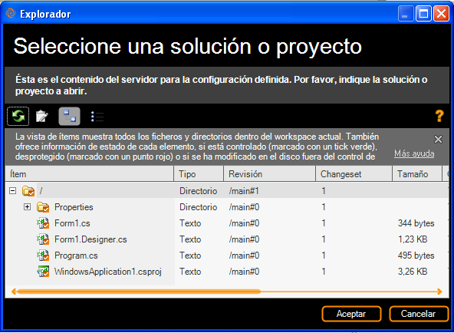

Figura 13: Seleccionar un proyecto de un repositorio cargado

1. Haga clic en ‘Aceptar’. El espacio de trabajo se actualiza y el proyecto o la solución seleccionada se abre en Visual Studio.

De este modo es posible seleccionar un proyecto o solución en el servidor y cargarlo en el disco local. Si el proyecto ya existía en el espacio de trabajo seleccionado, el espacio de trabajo que se seleccionó se actualizará con los últimos contenidos del repositorio. En cualquier caso al final del proceso se abrirá la solución o proyecto en Visual Studio.

## Operaciones

Al hacer clic derecho sobre un elemento controlado, aparece una lista de operaciones relacionadas con el manejo del control de versiones; esta lista de operaciones variará dependiendo del estado del elemento.

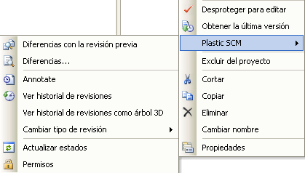

Figura 14: Operaciones disponibles para elementos protegidos

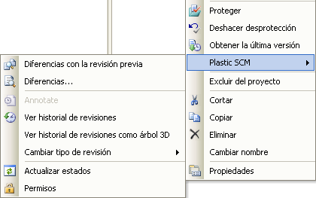

Figura 15: Operaciones disponibles para elementos desprotegidos

* **Desproteger para editar**: desprotege los elementos seleccionados.
* **Proteger**: protege los elementos seleccionados, creando una nueva revisión de los elementos en el servidor. Si el elemento seleccionado es un proyecto o solución, protege recursivamente cada elemento contenido en él. Si el proyecto contiene elementos privados, esta operación los añadirá automáticamente y los protegerá, creando su primera revisión.
* **Deshacer desprotección**: Deshace la operación de desproteger en los elementos seleccionados, actualizando sus contenidos y devolviéndolos, por tanto, al estado que tenían antes de ser desprotegidos. Si el elemento seleccionado para llevar a cabo esta operación es un proyecto o solución, esta operación deshace la desprotección de cada elemento contenido en dicho proyecto o solución, allí donde corresponda.
* **Actualizar a la última versión**: Ejecuta una operación de actualización sobre el elemento seleccionado.

Además, el submenú ‘Plastic SCM’ contiene las siguientes operaciones:

* **Diferencias con la revisión previa**: Muestra las diferencias entre la revisión cargada en el espacio de trabajo y la última revisión anterior a la que está cargada en el espacio de trabajo.
* **Diferencias…**: Muestra el diálogo de diferencias de la interfaz gráfica de Plastic SCM (consulte la guía de la GUI para más información). Utilice este diálogo para especificar qué revisiones desea comparar.
* **Annotate**: Muestra la vista de anotaciones para el elemento seleccionado en Visual Studio. Esta operación no se encuentra disponible para elementos desprotegidos.

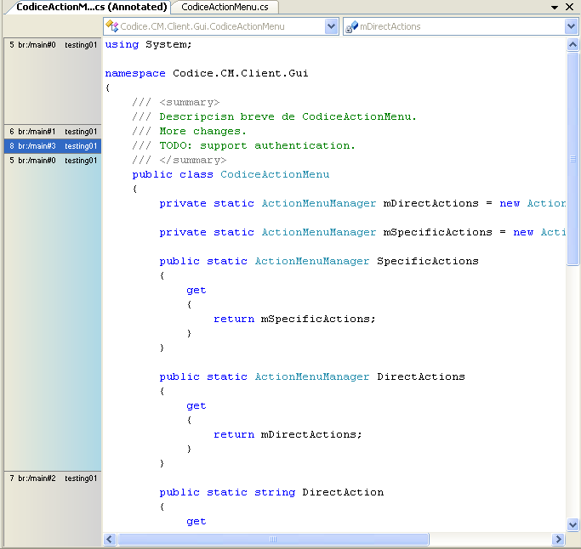

Figura 16: La vista de anotaciones del paquete de integración

* **Ver historial de revisiones**: Muestra la vista de historia para el elemento seleccionado. Esta vista de historia es la misma que se muestra en la interfaz gráfica de usuario (consulte la guía de la GUI para más información).
* **Ver historial de revisiones como árbol 3D**: Abre la vista de historia en 3D, explicado en la guía de la GUI.
* **Cambiar tipo de revisión**: Permite al usuario cambiar el tipo de una revisión entre binario y texto. Esto es extremadamente útil para reconocer extensiones de archivo como tipo texto y así la herramienta de diferencias puede mostrar las diferencias entre dos revisiones existentes de un fichero dado.
* **Actualizar estados**: actualiza el estado de los elementos seleccionados. Muy útil en caso de que se hayan realizado operaciones de control de versiones sobre los elementos mostrados desde fuera de Visual Studio.
* **Permisos**: muestra el diálogo de permisos de la GUI para el elemento seleccionado. Más información acerca de los permisos en la guía de Seguridad de Plastic SCM.

**Notas**: Las operaciones de renombrado, movido y eliminado de elementos se reflejan automáticamente en Plastic SCM sin intervención por parte del usuario. Plastic SCM maneja estas operaciones adecuadamente, reflejando en la historia de los elementos dichas acciones.

## Operaciones adicionales

Además de las anteriores, las siguientes operaciones se encuentran disponibles en el menú Archivo / Control de código fuente Plastic SCM, como se muestra a continuación:

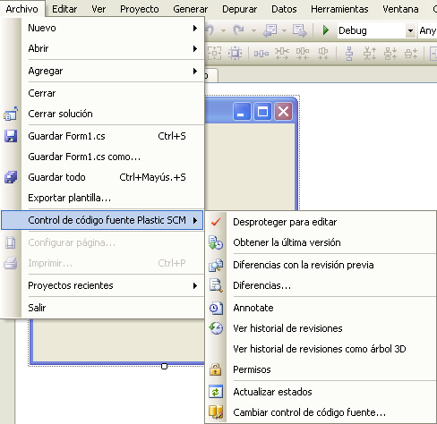

Figura 17: Operaciones adicionales de control de código fuente

La primera lista de operaciones está relacionadas con el elemento seleccionado y se explicaron en la sección previa, de modo que nos centraremos en las nuevas operaciones:

* Cambiar control de código fuente: Muestra un diálogo que permite enlazar y desenlazar los proyectos al control de código fuente. Además permite trabajar desconectado, de manera que las operaciones de desprotección no se realizan en el servidor de Plastic SCM. Una vez se reconecta el proyecto, estas operaciones se realizan automáticamente en el servidor; es decir, el plug in registra cada operación realizada en modo sin conexión, de manera que dichas operaciones se realizan de forma efectiva cuando se recupera la conexión con el servidor. Esto es muy útil para trabajar en entornos sin conexión a un servidor de Plastic SCM. Más información en la sección ‘Trabajando sin conexión con el servidor de Plastic SCM’.

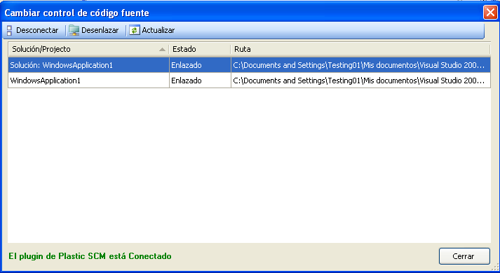

Figura 18: Diálogo de cambiar control de código fuente

## Vistas

Además de las operaciones que pueden realizarse sobre elementos controlados, el paquete de integración con Visual Studio permite mostrar vistas de Plastic SCM.

Para abrir una vista, haga clic en Ver -> Plastic SCM. Lo que se presenta a continuación es una descripción breve de cada vista. Para obtener más información sobre las vistas de Plastic SCM, consulte la guía de la GUI.

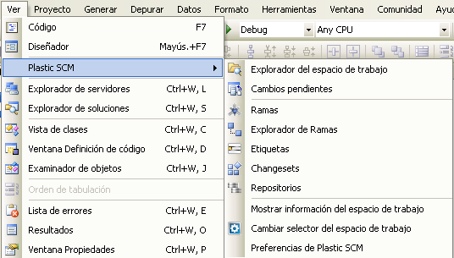

Figura 19: El paquete de integración con Visual Studio permite mostrar vistas de Plastic SCM

Haga clic en una vista para abrirla. Éstas son:

* **Explorador del espacio de trabajo**: abre una vista de Ítems de la GUI de Plastic SCM, mostrando los contenidos del espacio de trabajo actual, aquél que contiene la solución o proyecto abierto en Visual Studio.
* **Cambios pendientes**: Abre una vista de Cambios Pendientes de la GUI. Esta vista muestra los elementos desprotegidos, modificados y privados del espacio de trabajo.
* **Ramas**: Muestra la vista de Ramas de la GUI.
* **Etiquetas**: Muestra la vista de Etiquetas de la GUI.
* **Changesets**: Muestra la vista de Changesets de la GUI.
* **Repositorios**: Muestra la vista de Repositorios de la GUI.
* **Mostrar información del espacio de trabajo**: Muestra un resumen de la configuración del espacio de trabajo actual.

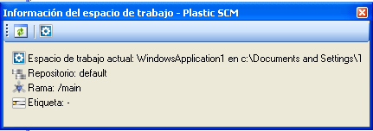

Figura 20: La vista de información del espacio de trabajo

La información que aparece es: la ruta del espacio de trabajo actual y el nombre, repositorio configurado y la rama o etiqueta que se está cargando.

* **Cambiar selector del espacio de trabajo**: Muestra el editor del selector, útil para modificar manualmente la configuración de los contenidos que se desean descargar en el espacio de trabajo. Antes de pulsar sobre ‘Ok’ puede realizarse una operación de actualización para reflejar en el espacio de trabajo los cambios realizados en el selector.
* **Preferencias de Plastic SCM**: Abre el diálogo de preferencias de la interfaz gráfica de Plastic SCM. Estas preferencias también tienen su aplicación en el paquete de integración con Visual Studio: opciones de los comentarios, de actualización, merge y diferencias, controles de tareas, etc.

Más información sobre el uso de las vistas de Plastic SCM en la guía de la GUI.

## Trabajando sin conexión con el servidor de Plastic SCM

Cuando no hay conexión de red disponible con el servidor de Plastic SCM, los usuarios de Visual Studio pueden utilizar la opción de *trabajar desconectado*.

Para ello, abra el diálogo de Cambiar el control de código fuente como se explicó en la sección ‘Operaciones adicionales’. Ahora haga clic en ‘Desconectar’.

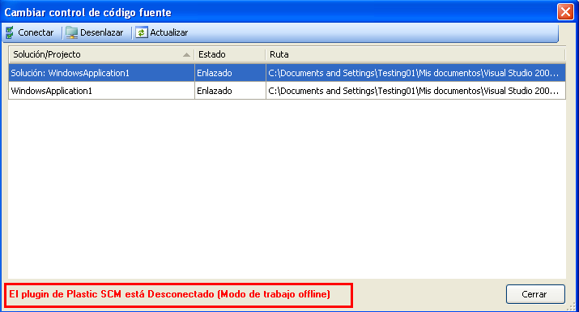

Figura 21: Desconectando el plug in

En la parte inferior del diálogo el texto cambiará a “El plugin de Plastic SCM está Desconectado (Modo de trabajo offline), y el color del texto cambiará a rojo.

El sistema es capaz de *memorizar* las desprotecciones que realice el usuario a partir de este momento. De este modo, cuando se recupere la conexión con el servidor, el usuario reconectará el plug in de nuevo y las desprotecciones realizadas mientras no había conexión se enviarán ahora al servidor.

Para reconectar el plug in, abra de nuevo el diálogo de Cambiar control de código fuente y haga clic sobre ‘Conectar’. El texto en la parte inferior del diálogo cambiará a “El plugin de Plastic SCM está Conectado”.

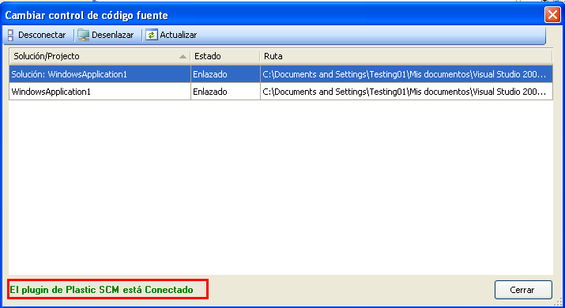

Figura 22: Reconectando el plug in

Además, el plug in preguntará al usuario si desea cambiar a modo sin conexión cuando trate de realizar una operación y no logre conectar con el servidor.

**Nota**: En modo offline solamente está disponible la operación de ‘Desproteger para editar’.

# Eclipse Plug In

El plugin de Eclipse permite a los usuarios trabajar con Plastic SCM desde el entorno integrado de Eclipse, ofreciendo las operaciones más comunes que utilizará un desarrollador la mayoría del tiempo. El plugin de Eclipse es compatible con Eclipse 3.1 y versiones posteriores.

## Checkout from Version Control

Esta opción permite al usuario importar proyectos de Eclipse almacenados en repositorios de Plastic SCM.

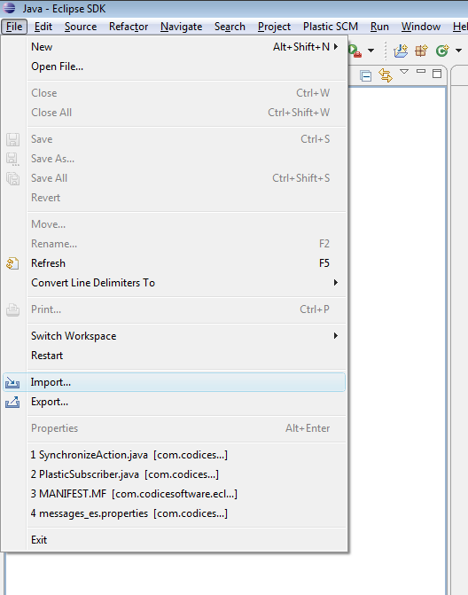

Figura 23: Opción de Eclipse para importar

Para realizar la importación de código fuente es necesario dirigirse a la opción “Import” dentro del menú “File”. Ahora, dentro de la sección “Plastic SCM”, pulsar sobre la acción “Projects from Plastic SCM”.

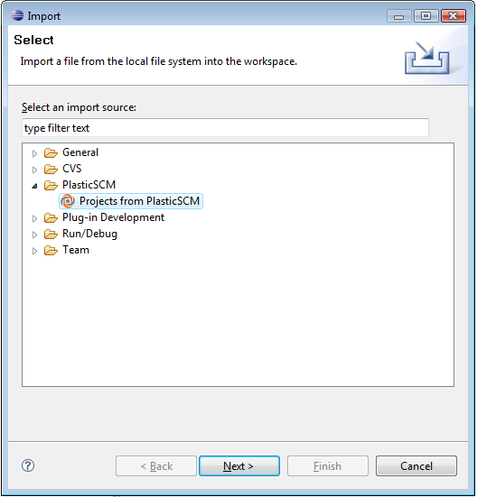

Figura 24: Importar proyectos desde Plastic SCM

Aparecerá un nuevo configurador; este configurador guiará al usuario por todo el proceso de importación. Para empezar, el usuario deberá seleccionar un repositorio del que desea descargar el contenido del proyecto. Cada uno de los repositorios pertenece al servidor que se ha configurado en el cliente (es decir, el servidor contra el cual trabaja el cliente).

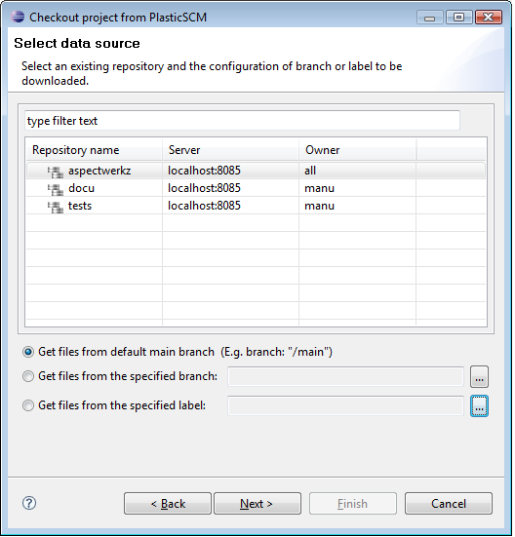

Figura 25: Seleccionar origen de los datos

Una vez seleccionado el repositorio se debe indicar la rama o etiqueta a descargar. La rama “/*main”* está fijada por defecto, pero es posible seleccionar cualquier rama o etiqueta disponible. Una vez que se ha indicado esta información haga clic en “Next”.

En el siguiente paso se deberá elegir un espacio de trabajo donde almacenar los contenidos que serán descargados. Si aún no existe ningún espacio de trabajo creado se podrá crear uno nuevo pulsando sobre “Create new workspace…”.

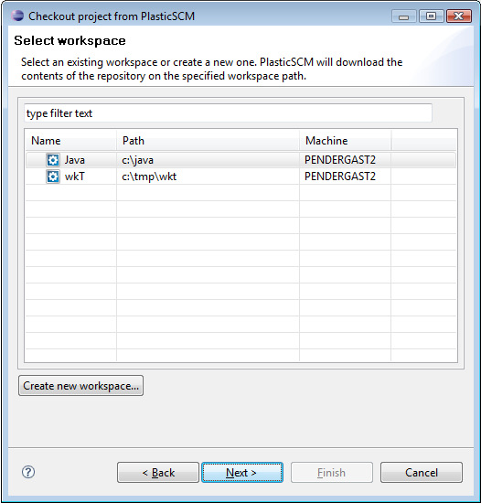

Figura 26: Seleccionar espacio de trabajo de Plastic SCM

Una vez se ha seleccionado el espacio de trabajo a utilizar haga clic sobre “Next”. Con la información introducida, Plastic SCM es capaz de comenzar con la descarga de los datos desde el servidor. Antes de ello compruebe en la siguiente pantalla que todos los datos introducidos son correctos.

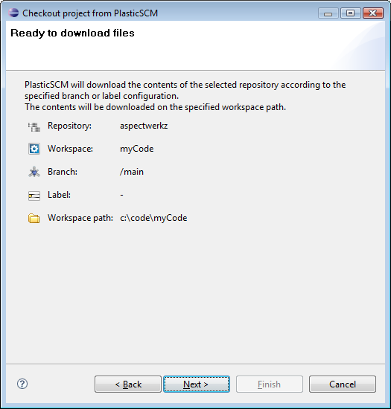

Figura 27: Verificación de datos introducidos

Pulse sobre “Next”; si todos los datos son correctos, la operación de “Checkout from Version Control” empezará y todos los datos del repositorio conforme a la configuración de rama o etiqueta, serán descargados al espacio de trabajo del usuario. Esta operación tardará más o menos dependiendo del tamaño de los datos a descargar y de la calidad de la conexión con el servidor.

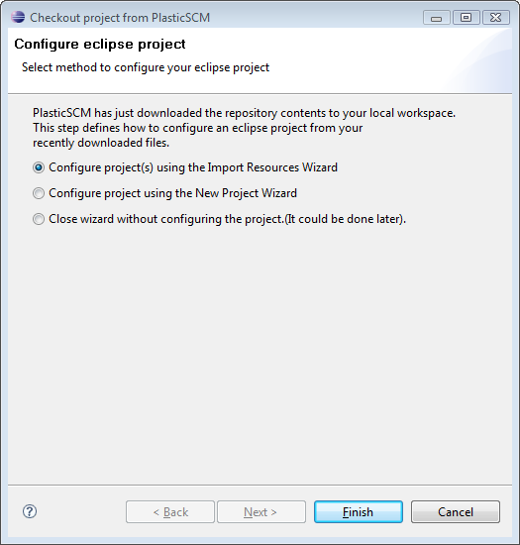

Figura 28: Configurar proyecto de Eclipse

Una vez que los datos se han descargado correctamente dentro del espacio de trabajo de Plastic SCM es posible seleccionar entre tres opciones distintas, todas sobre la configuración de un proyecto de eclipse.

* La primera opción permite importar recursos desde los contenidos recientemente descargados; este proceso se realiza mediante el “Eclipse Import Resources Wizard”. Una vez que se han seleccionado los proyectos a importar, Plastic SCM los asociará automáticamente quedándose enlazados con el control de versiones Plastic SCM
* La segunda opción permite crear un nuevo proyecto de Eclipse dentro del espacio de trabajo de Plastic SCM, este nuevo proyecto estará bajo el control de Plastic SCM y listo para empezar a trabajar con él.
* Finalmente el usuario podrá también salir del configurador sin crear ningún proyecto de Eclipse.

## Añadir proyectos al control de código fuente

Para poner un proyecto existente bajo control de código fuente, primero es necesario que exista un espacio de trabajo de Plastic SCM que contenga el proyecto sobre el que se va a trabajar. Para este ejemplo, se asumirá que el espacio de trabajo de Plastic SCM se encuentra en ‘c:\wks’, y que el proyecto tiene la siguiente estructura:

C:\wks  
C:\wks\project  
C:\wks\project\src\...

Se abrirá el proyecto en Eclipse de la manera habitual. Para añadir el proyecto por primera vez a Plastic SCM, seleccionar el directorio de proyecto desde el explorador de paquetes o desde el navegador, botón derecho, menú Team, opción ‘Share Project’.

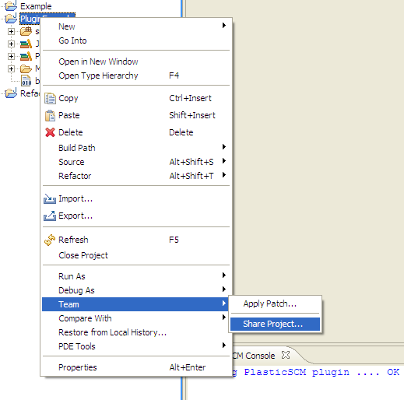

Figura 29: Opción para compartir el proyecto

Eclipse pregunta qué control de versiones debe utilizar.

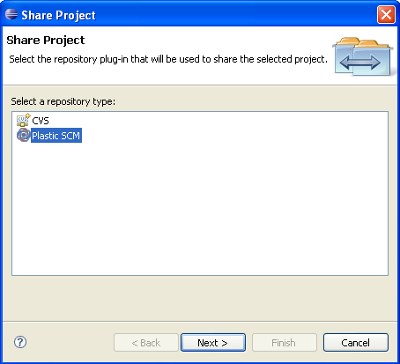

Figura 30: Selección del control de versiones que se va a utilizar

Plastic SCM buscará automáticamente en el path de la máquina dónde se encuentra el programa cm.exe (cm en entornos UNIX o Mac). Si esta información no se encuentra en la variable de entorno path, Plastic SCM mostrará un diálogo para que el usuario lo indique.

Otra opción es hacer clic en Windows, después en Preferences, Team y finalmente en Plastic SCM. Aquí puede establecer dónde está ubicado el programa cm.exe, y a partir de dicho momento el plug in no volverá a preguntar.

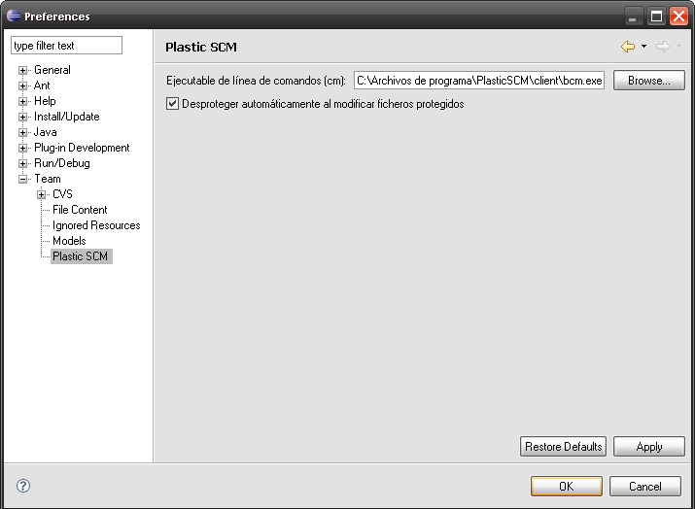

Figura 31: Preferencias de Plastic SCM

De esta manera se crea el enlace entre el proyecto y Plastic SCM. El siguiente paso es añadir los ítems propiamente. Se puede añadir todo el proyecto o sólo una parte del mismo, si bien lo normal es añadirlo entero. Para ello, con el directorio de proyecto todavía seleccionado, clic derecho, menú Team, opción ‘Añadir a Plastic SCM recursivamente’.

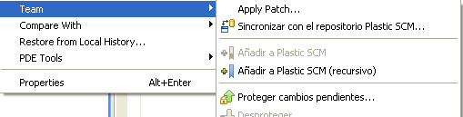

Figura 32: Opción para añadir el proyecto a Plastic SCM

Una vez añadidos, los ítems permanecen desprotegidos, como denota el bastoncillo gris que aparece al lado de cada uno de ellos:

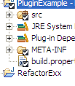

Figura 33: Elementos desprotegidos en Eclipse

Para completar la importación inicial, es necesario proteger los elementos. Con el directorio de proyecto seleccionado, clic derecho, menú Team, opción ‘Proteger cambios pendientes’. Aparecerá el diálogo de cambios pendientes:

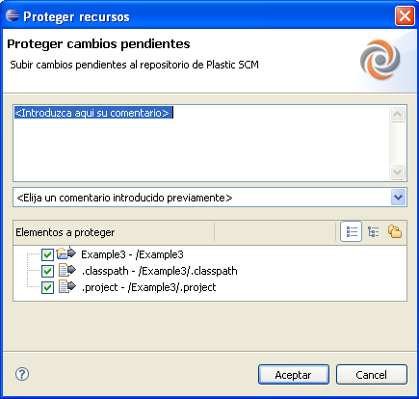

Figura 34: Diálogo de cambios pendientes

Indique un comentario para la operación o seleccione un comentario introducido previamente; marque/desmarque los elementos que desea proteger y finalmente haga clic sobre ‘Aceptar’.

Ahora el proyecto está listo para ser usado por los demás desarrolladores.

## Abrir proyectos existentes en el control de código fuente

Cuando otro desarrollador va a usar un proyecto que ha sido previamente añadido, tiene que crear un espacio de trabajo y hacer una operación de actualización, con lo que se hará la copia del proyecto desde el repositorio. Es posible hacer esta operación desde la interfaz gráfica o desde la línea de comandos:

cm update .

Una vez realizado este paso, sólo hay que abrir el proyecto en Eclipse, y con el directorio de proyecto seleccionado en el explorador de paquetes o en el navegador, menú Team, opción ‘Share Project’, como en el caso anterior. Una vez completado el proceso de enlace, como en el apartado anterior, los ítems ya se encuentran listos para trabajar.

## Operaciones básicas

Todas las operaciones disponibles desde Eclipse se encuentran en el menú de contexto Team cuando se hace clic con el botón derecho sobre un ítem del proyecto.

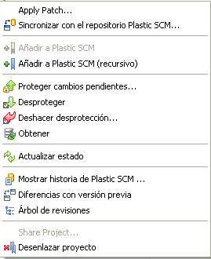

Figura 35: Operaciones del Plugin de Eclipse

A continuación se detallan todas las operaciones:

* **Sincronizar con el repositorio Plastic SCM**: Abre la vista de sincronizados, descrita en la sección ‘La perspectiva de Sincronización’.
* **Añadir a Plastic SCM**: pone los ítems seleccionados bajo control de código fuente. Los ítems quedan desprotegidos.
* **Añadir a Plastic SCM (recursivo)**: lo mismo que la opción anterior, pero si los ítems seleccionados son directorios, añade también sus contenidos.
* **Proteger cambios pendientes**: protege los ítems seleccionados.
* **Desproteger**: desprotege los ítems seleccionados. Como se ha señalado con anterioridad, por defecto los ítems son desprotegidos de forma automática cuando se trata de hacer alguna modificación en ellos. Este comportamiento puede cambiarse en el cuadro de preferencias de Plastic SCM en Eclipse como se describe más adelante.
* **Deshacer desprotección**: deshace la desprotección de los elementos seleccionados, volviendo al estado que tenían antes de ser desprotegidos. Esta opción muestra el diálogo de cambios pendientes descrito anteriormente.
* **Obtener**: hace una operación de actualización sobre los ítems seleccionados. La operación de obtener es siempre recursiva, por lo que si se aplica sobre un directorio, se actualizarán también sus contenidos.
* **Actualizar estado**: refresca el estado (protegidos o desprotegidos) de los ítems seleccionados. Se suele emplear cuando los ítems han sido manipulados fuera del entorno de Eclipse, para que éste conozca qué operaciones puede aplicarles dependiendo de su estado.
* **Mostrar historia de Plastic SCM**: muestra la historia del elemento seleccionado en Plastic SCM.
* **Diferencias con versión previa**: Muestra las diferencias de la versión actual del ítem con su revisión padre. Si el ítem está desprotegido se muestran las diferencias que hay entre la desprotección y el estado anterior de la desprotección.
* **Árbol de revisiones**: Muestra el árbol de versiones 3D del ítem seleccionado.
* **Desenlazar proyecto**: desconecta el proyecto del control de versiones

Algunas de estas operaciones pueden hacerse a través de la barra de botones de Plastic SCM en la parte superior del entorno Eclipse, que tiene este aspecto:



Figura 36: Barra de herramientas de Plastic SCM en Eclipse

Los botones se corresponden, de izquierda a derecha, con éstas operaciones:

* **Añadir a Plastic SCM**: añade el ítem seleccionado al control de versiones.
* **Actualizar estado**: refresca el estado de los ítems seleccionados.
* **Árbol de revisiones**: muestra el árbol de versiones del ítem seleccionado.
* **Diferencias con versión previa**: Muestra las diferencias de la versión actual con la anterior.
* **Proteger cambios pendientes**: protege los ítems seleccionados.
* **Desproteger**: desprotege los elementos seleccionados.
* **Deshacer desprotección**: Deshace la desprotección de los ítems seleccionados.

## Soporte de refactor

Plastic SCM ofrece soporte completo a las operaciones de refactor, en especial de aquellas que implican renombrados y movimiento de ítems de un directorio a otro.

**Nota para Eclipse 3.1**: Debido a una limitación en la implementación de Eclipse 3.1 que ha sido solucionada en Eclipse 3.2, el refactor para renombrar una clase o *package* puede mostrar un error al finalizar, como el que se muestra en la figura.

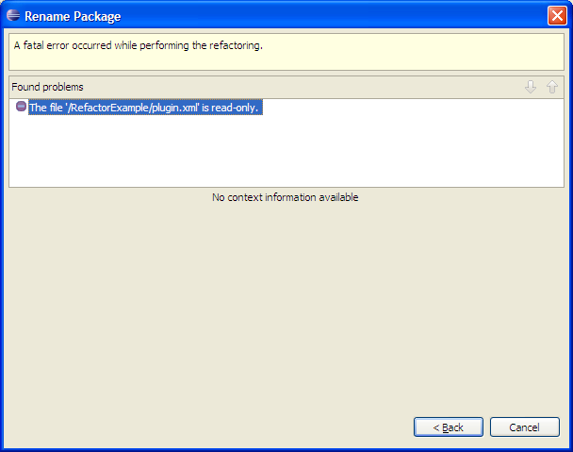

Este comportamiento es debido a la forma en que Eclipse arbitra la operación de refactor y la comunicación del plugin con el control de versiones. Es suficiente con pulsar el botón ‘Back’ y ‘Next’ de nuevo, con lo que la operación se completa correctamente.

## Preferencias

Es posible modificar las preferencias asociadas al plugin de Plastic SCM para Eclipse en el menú Window, Preferences. En el árbol de opciones, seleccionar Team / Plastic SCM, y aparecerá un cuadro como el de la figura.



Figura 37: Cuadro de preferencias

Es posible configurar las siguientes opciones:

* **Ejecutable de línea de comandos (cm)**: ruta al ejecutable de Plastic SCM. Normalmente se fija en el primer uso, y se dejará fijo. Sin embargo, es posible hacer que este parámetro apunte a otra instalación diferente de Plastic SCM.
* **Desproteger automáticamente al modificar ficheros protegidos**: marcada por defecto, indica si Plastic SCM debe desproteger un ítem cuando se modifica en el editor de Eclipse.

## Decoradores

Los decoradores son los pequeños iconos que aparecen al lado de cada ítem indicando su estado (protegido o desprotegido). Por defecto quedan activados al instalar el Plugin de Plastic SCM, si bien es posible activarlos o desactivarlos en el menú Window, Preferences. En el árbol de opciones, seleccionar General / Appearance / Label Decorators. Aparece un cuadro como el de la figura, en el que se pueden activar o desactivar los decoradores.

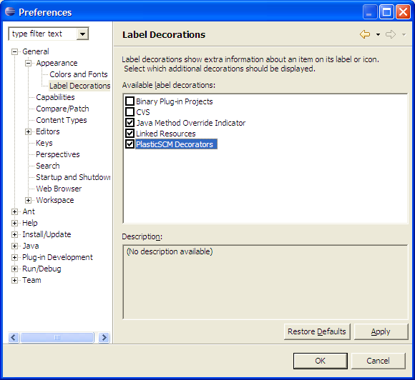

Figura 38: Decoradores de Plastic SCM en Eclipse

## La perspectiva Plastic SCM

Esta perspectiva incluye una consola con el estado de las operaciones que se realizan en Plastic SCM, una vista del espacio de trabajo actual, que incluye ramas y etiquetas y finalmente una vista de elementos desprotegidos. Además incluye la vista de ‘Package Explorer’ de la perspectiva de Java.

Para abrir esta vista, haga clic sobre ‘Open Perspective’ en Eclipse open_perspective, después sobre ‘Other’ y seleccione ‘Plastic SCM’ de las opciones que aparecen en la lista.

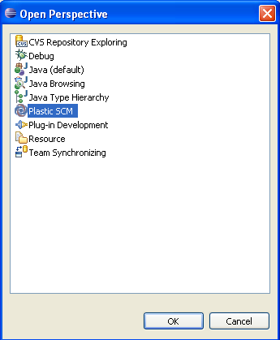

Figura 39: Lista de perspectivas disponibles en Eclipse, destacando la perspectiva de Plastic SCM

A continuación describimos detalladamente para qué sirve cada vista:

### Vista de consola

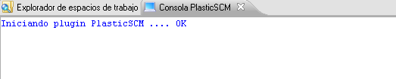

Figura 40: Vista de consola de la perspectiva Plastic SCM

En esta vista podemos visualizar el resultado de algunas de las operaciones realizadas contra el servidor de Plastic SCM, la conexión con el mismo, si el plugin está operativo o no, etc.

### Vista de Explorador de espacios de trabajo

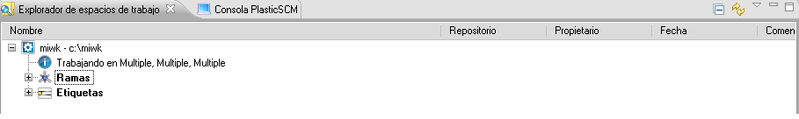

Figura 41: Vista de explorador de espacios de trabajo de la perspectiva Plastic SCM

Esta vista nos permite visualizar el selector del espacio de trabajo, cambiarlo, listar ramas, ordenarlas, crear ramas nuevas, hacer merges, ver las propiedades de una rama y hacer rebases, crear etiquetas y establecer etiquetas. Veamos detalladamente cada una de estas operaciones:

Haciendo clic derecho sobre el espacio de trabajo podemos:

* **Obtener**: Permite actualizar el espacio de trabajo.
* **Cambiar selector del espacio de trabajo**: Abre un cuadro de texto en el que se puede introducir el nuevo selector de espacio de trabajo.

Haciendo clic derecho sobre una rama listada en el desplegable ‘Ramas’:

* **Crear rama hija**: Le permite crear una nueva rama hija de la rama seleccionada.
* **Cambiar a esta rama**: Cambia el selector del espacio de trabajo, apuntando a la rama seleccionada.
* **Merge desde esta rama**: Permite realizar una operación de merge desde la rama seleccionada hacia la rama activa en ese momento en el espacio de trabajo. El proceso de merge es muy similar a cómo se lleva a cabo en la interfaz gráfica de Plastic SCM.

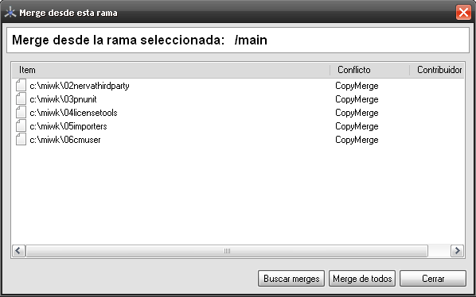

Figura 42: Diálogo de merge de la perspectiva de Plastic SCM

* **Propiedades**: Solamente disponible para ramas que no sean principales, permite visualizar las propiedades de la rama seleccionada, tal y como se mostraría en la vista de propiedades de una rama en la interfaz gráfica de Plastic.

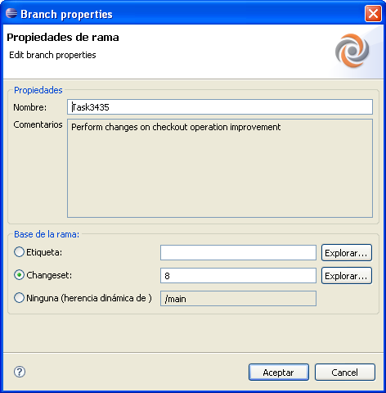

Figura 43: Diálogo de propiedades de una rama

Más información sobre el funcionamiento de estos diálogos en la guía de la GUI.

Haciendo clic derecho sobre ‘Etiquetas’:

* **Crear etiqueta nueva**: Permite crear una nueva etiqueta.

Si se despliega la lista de ‘Etiquetas’, se tienen las siguientes opciones:

* **Cambiar a esta etiqueta**: Permite cambiar el selector del espacio actual a esta etiqueta. Nótese que la etiqueta es un punto fijo, de modo que no se puede hacer desprotecciones cuando el selector apunta a una etiqueta.
* **Etiquetar estado actual**: Permite etiquetar las revisiones de los ítems protegidos actualmente en el espacio de trabajo. Esta operación no se permite si hay elementos desprotegidos.
* **Merge desde esta etiqueta**: Aparece el diálogo de merge antes descrito para una rama, sólo que esta vez el origen del merge es la etiqueta seleccionada.

### Vista de Desprotecciones pendientes

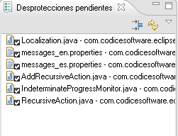

Figura 44: Vista de desprotecciones pendientes de la perspectiva Plastic SCM

Esta vista le permitirá visualizar la lista de elementos que tiene desprotegidos en un determinado momento. Es posible proteger ci o deshacer desprotección unco de todos (pulsando sobre select_all_co) o solamente de aquellos seleccionados en el listado (pulsando Ctrl+clic).

Además, haciendo doble clic sobre cualquiera de los ítems listados se abrirá la herramienta de diferencias de Plastic SCM, permitiéndole comparar los cambios realizados en la sesión de trabajo con la última versión protegida en el servidor.

## La perspectiva de Sincronización

Esta vista permite a los usuarios visualizar los cambios pendientes en un proyecto. Para abrir esta vista, simplemente haga lo mismo que para abrir la vista de Plastic SCM, pero en lugar de seleccionar Plastic SCM seleccione ‘Team Synchronizing’.

Una vez que la vista está abierta, haga clic sobre el botón de sincronización () para cargar los contenidos del proyecto en la vista. Si hay cambios pendientes, la vista los mostrará de un modo similar al siguiente:

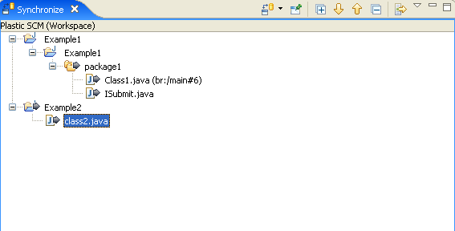

Figura 45: La vista de sincronizados

Haga clic en el botón ‘+’ para expandir todas las entradas. Cada vez que se realice un cambio en el estado de un elemento en la perspectiva Java o Plastic SCM, será necesario sincronizar esta vista para tener el último estado del proyecto.

Si hace clic derecho sobre un ítem, verá las siguientes operaciones disponibles:

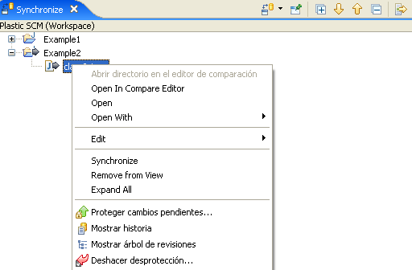

Figura 46: Operaciones disponibles desde la perspectiva de sincronizados

Todas estas operaciones se han descrito anteriormente. Además, puede sincronizar el estado de un ítem únicamente seleccionando la opción ‘Synchronize’ en el menú contextual.

Esta vista trata de asemejarse a la de Cambios pendientes de la GUI de Plastic SCM, aplicada a Eclipse. Más información acerca de esta vista puede consultarse en la guía de la GUI de Plastic SCM.

## La integración con Mylyn

Plastic SCM proporciona una integración con Mylyn 3.0 o superior; esta versión de Mylyn es compatible con Eclipse 3.4 o posterior.

Esta característica es realmente útil cuando se trabaja con controles de tareas (consulte la Guía de Extensiones de Plastic SCM para obtener una lista de controles de tareas que pueden configurarse en Plastic SCM), ya que el usuario es capaz de trabajar en sus tareas desde el entorno de Eclipse, desprotegiendo los ficheros y protegiendo los cambios en Plastic SCM para la tarea en la cual está trabajando.

**Notas:** Para aprender más sobre Mylyn, visite <http://www.eclipse.org/mylyn/>, la página oficial de este plugin de Eclipse.

Es necesario tener Mylyn instalado en Eclipse para poder utilizar esta funcionalidad.

### Instalación

Para instalar la integración con Mylyn es necesario marcar la opción que aparece destacada en la Figura 47 cuando se instala o actualiza el cliente de Plastic SCM.

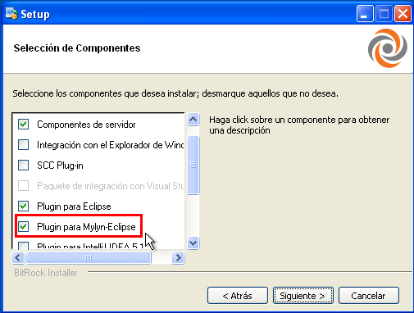

Figura 47: Instalación de la integración con Mylyn

A continuación, el instalador solicitará la ubicación de Eclipse en disco. Indique esta información y proceda con el resto del proceso de instalación. Más información sobre el proceso de instalación en la Guía de Administración de Plastic SCM.

Una vez ha terminado la instalación, la integración con Mylyn está lista para poder utilizarse (siempre y cuando tenga instalado Mylyn en Eclipse; de otro modo este plugin no funcionará).

### Configuración de la integración con Mylyn

Si tiene la interfaz gráfica de Plastic SCM configurada con un control de tareas no necesita hacer nada más. La integración con Mylyn tomará esta configuración para trabajar. Puede continuar con la sección ‘

Cómo trabajar con la integración con Mylyn’. De otro modo, necesitará configurar la integración con Mylyn. Para aprender más acerca del trabajo con controles de tareas desde la interfaz gráfica de Plastic SCM, consulte la Guía de Extensiones de Plastic SCM.

Para configurar la integración con Mylyn, vaya al menú ‘Window’ de Eclipse, después a ‘Preferences’, seleccione ‘Team’ y finalmente ‘Plastic SCM para Mylyn’ en la lista desplegada en el panel de la izquierda del diálogo. Verá algo como lo que aparece en la Figura 48.

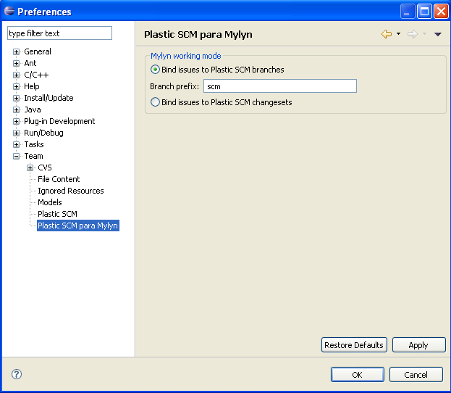

Figura 48: Configuración de la integración con Mylyn

Si ha configurado la interfaz gráfica de Plastic SCM con su control de tareas no necesita hacer nada más.

Puede seleccionar si desea enlazar ramas con tareas o changesets con tareas. El escenario más común (aquél que nosotros recomendamos) es enlazar ramas con tareas.

Si ha elegido, pues, esta opción, debe especificar el prefijo de las ramas que se utilizará para enlazar con los ID de las tareas. Finalmente, haga clic en Ok.

### Cómo trabajar con la integración con Mylyn

Una vez que el control de tareas está configurado en Mylyn, y teniendo la vista de ‘Task list’ abierta, haga clic en el círculo violeta que aparece a la izquierda de la tarea en la cual se va a trabajar, del mismo modo que haría en una sesión de trabajo normal con Mylyn. Aparece el diálogo de la Figura 49.

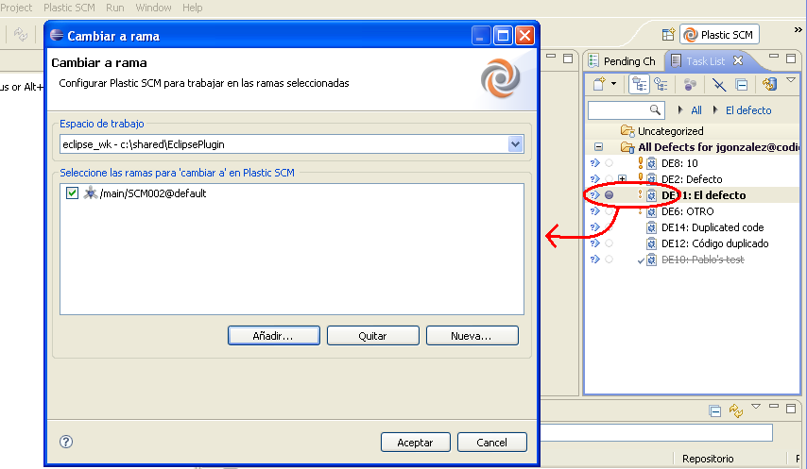

Figura 49: Trabajando con la integración con Mylyn

En este diálogo podrá seleccionar un espacio de trabajo que tenga incluidos los proyectos abiertos en Eclipse (por defecto aparece seleccionado el espacio de trabajo actual, abierto en Eclipse). En la lista que aparece debajo se listan las ramas cuyos prefijos coinciden con el ID de la tarea seleccionada. Esta información se extrae de la interfaz gráfica de Plastic SCM o de la ventana de Preferencias, como se explicó anteriormente.

Seleccione la rama que se asociará con la tarea, o bien añada y seleccione una que no aparezca en la lista, elimine las que no desee o cree una nueva, la cual tomará el prefijo configurado. Finalmente, haga clic sobre OK.

Plastic SCM cambiará a la rama especificada automáticamente; de este modo trabajar en una tarea específica desde Eclipse es muy sencillo: simplemente seleccione la tarea deseada, indique la rama a utilizar y automáticamente estará introduciendo sus cambios en la rama que ha seleccionado.

Mylyn filtrará en la vista de ‘Package Explorer’ aquellos ficheros que han sido modificados previamente en otras tareas, ya que entiende que un usuario suele modificar los mismos ficheros. En cualquier caso puede visualizar todo el proyecto haciendo clic sobre el icono .

**Notas:** Si no consigue visualizar la vista de ‘Task list’, haga clic sobre el menú ‘Window’ de Eclipse, después en ‘Show view’, ‘Other’ y despliegue ‘Tasks’. Seleccione ‘Select Repositories’ para configurar un repositorio de un control de tareas si no tiene configurado uno ya, o bien haga clic sobre ‘Task list’ para visualizar esta vista si ya tiene configurado su control de tareas. Finalmente, haga clic sobre ‘OK’.

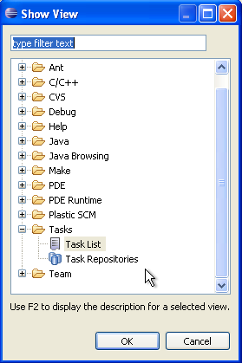

# IntelliJ 5 Plug in

El Plugin de IntelliJ permite a los usuarios trabajar con Plastic SCM desde el entorno integrado de IntelliJ, ofreciendo las operaciones más comunes. El plugin es compatible con la versión de IntelliJ 5.1.

## Configurar el Plug in

Para poder trabajar con el plugin, éste ha de ser previamente configurado. Para ello, desde IntelliJ 5.1, haga clic sobre ‘File’ y después sobre ‘Settings’, o bien utilice el atajo de teclado ‘Ctrl+Alt+S’. Aparece la ventana de configuración de IntelliJ5.1.

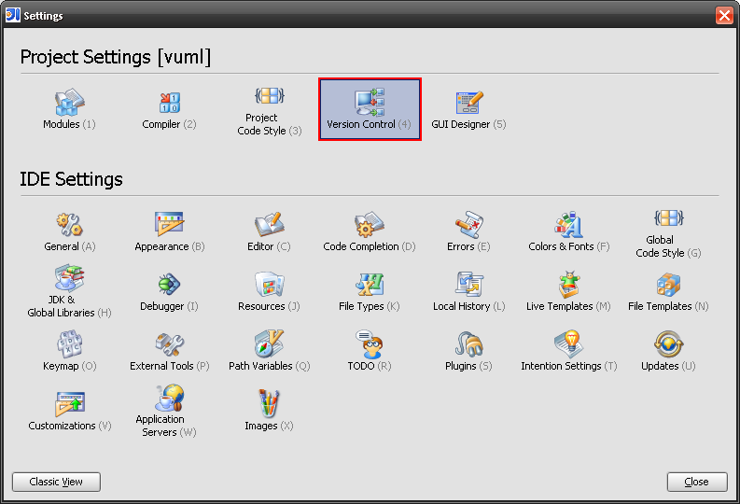

Figura 50: Ventana de Settings de IntelliJ5.1

De la lista de opciones que aparecen, haga clic sobre ‘Version Control’. En el diálogo que se abre, seleccione de la lista ‘Plastic SCM’ y pulse sobre ‘Configure’.

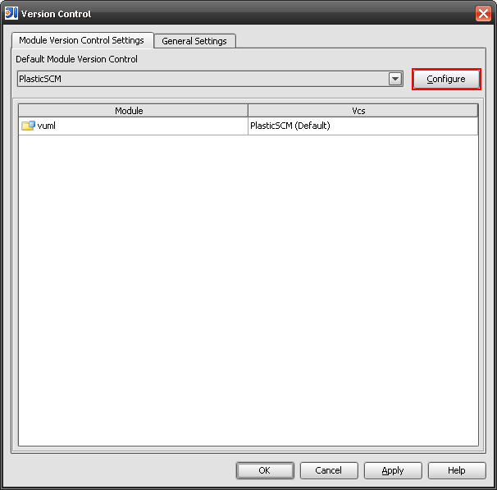

Figura 51: Diálogo de configuración de control de versiones de IntelliJ5.1

Aparece la ventana de configuración del plugin, en la cual es necesario indicar la ruta al comando ‘cm.exe’ (‘cm’ en linux). Si se deja este campo en blanco se buscará una ruta por defecto basada en el directorio de instalación por defecto de Plastic. Si se teclea simplemente ‘cm.exe’ o ‘cm’ (linux), el programa también buscará este comando en la ruta de instalación por defecto.

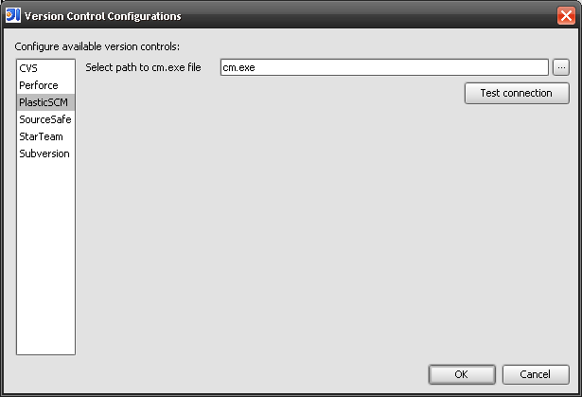

Figura 52: Configuración del plugin de Plastic SCM para IntelliJ5.1

Una vez indicado este dato, se puede pulsar sobre ‘Test Connection’ para verificar que la ruta dada es correcta. Comprobado esto, podemos cerrar el diálogo haciendo clic sobre ‘OK’. De este modo, el plugin de Plastic SCM para IntelliJ5.1 queda correctamente configurado.

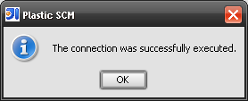

Figura 53: Resultado satisfactorio de un Test Connection.

## Checkout from Version Control

Esta operación nos permitirá importar un proyecto alojado en un repositorio Plastic SCM, de modo que una vez que se ha importado dicho proyecto podremos trabajar con él desde IntelliJ 5.1.

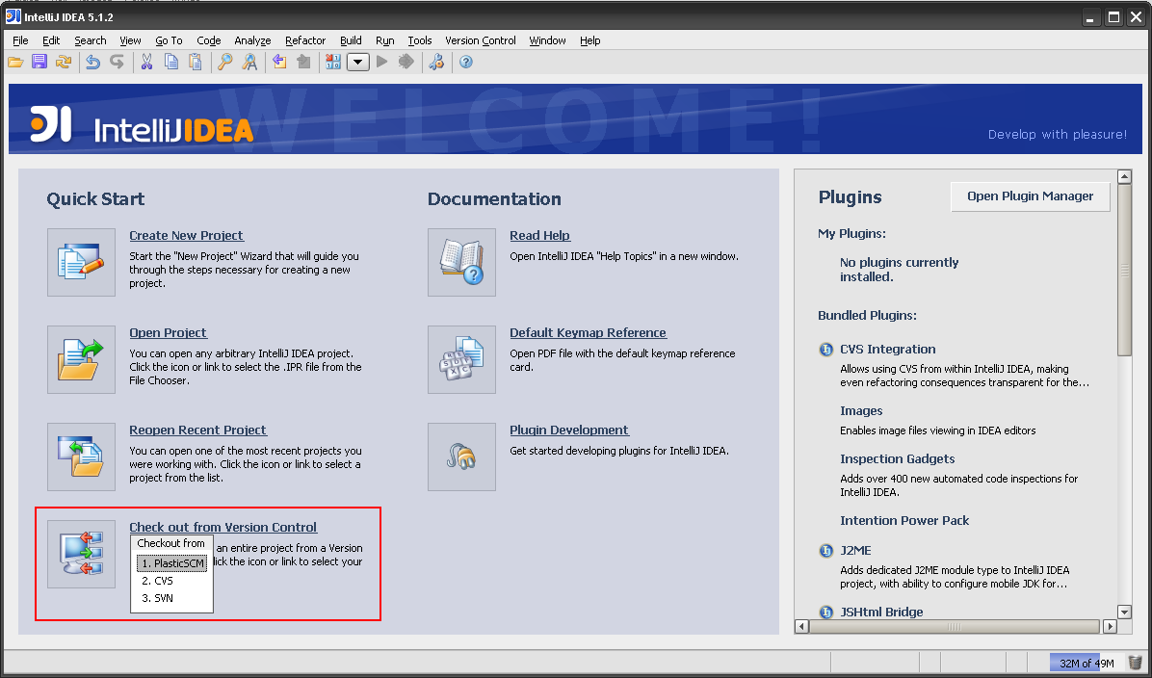

Figura 54: Pantalla principal de IntelliJ5.1, destacando la opción de Check out from Version Control

Para realizar esto es imprescindible tener bien configurado el plugin; para ello se procederá como se indica en el apartado anterior. El servidor contra el que se realiza la petición de importación es el servidor contra el que está configurado el cliente de Plastic SCM. Haga clic sobre esta opción del menú principal de IntelliJ5.1 y seleccione Plastic SCM como control de versiones a utilizar.

Aparece un asistente en el cual se indicará el repositorio donde están los datos a obtener, especificando, así mismo, la rama (branch) o la etiqueta (label) de los contenidos a importar. Obligatoriamente los contenidos deberán ser especificados mediante una rama o una etiqueta. Para elegir entre una opción u otra, haga clic sobre el repositorio a utilizar, después haga clic sobre la opción deseada y a continuación sobre el botón “…” para seleccionar la rama o etiqueta, según el caso.

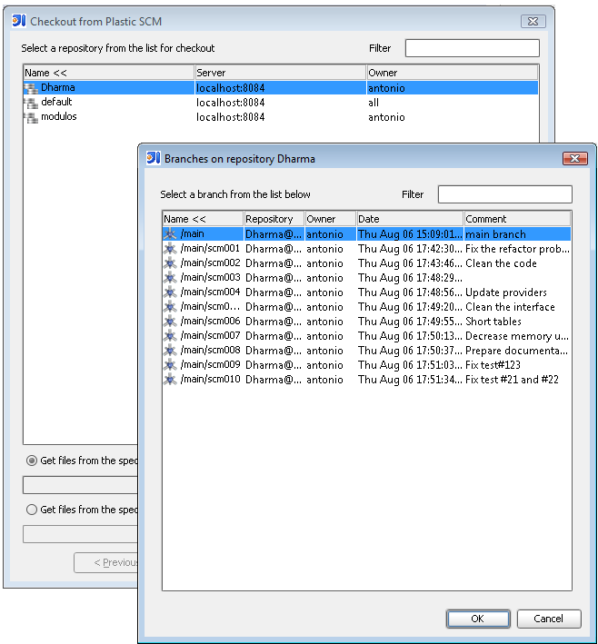

Figura 55: Selección de repositorio, rama y etiqueta.

Pulse ‘OK’ para ir al siguiente paso. A continuación aparece una ventana donde se indicará el espacio de trabajo donde se han de traer los contenidos. Podemos elegir un espacio de trabajo de entre los que aparecen listados, ya existentes en el servidor, o bien crear uno nuevo.

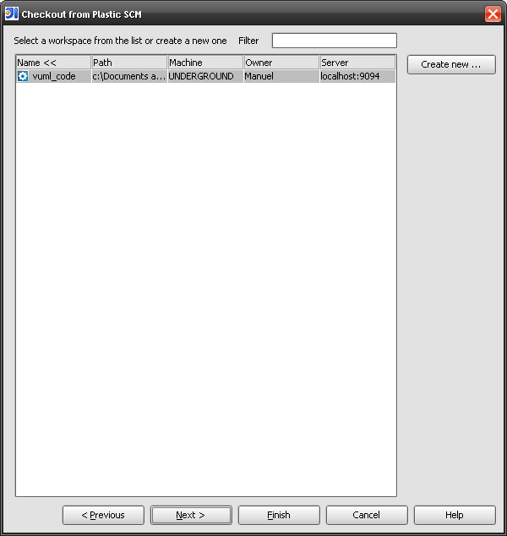

Figura 56: Selección de workspace.

Para esto último, seleccione ‘Create new’… e indique el nombre del espacio de trabajo y la ruta en la que se va a ubicar en el disco local.

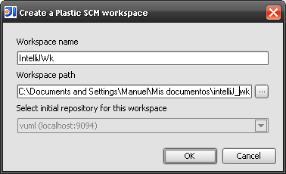

Figura 57: Diálogo de creación de un nuevo workspace.

Una vez seleccionado el espacio de trabajo que se utilizará para descargar los contenidos, se puede acceder al siguiente paso pulsando sobre ‘Next’.

En este último paso se muestra un resumen de la información que se utilizará para importar los contenidos del repositorio. Verificada esta información, puede pulsar sobre ‘Finish’ y el sistema traerá los contenidos de la rama o etiqueta seleccionada, del repositorio indicado al espacio de trabajo especificado. Ahora es posible abrir el proyecto con IntelliJ5.1 del mismo modo que se abriría cualquier otro proyecto con IntelliJ5.1.

**Nota**: Todo módulo IDEA enlazado a Plastic SCM deberá estar en uno y sólo un espacio de trabajo local de la máquina del usuario. En otro caso el plugin se deshabilitará. Sin embargo, pueden convivir módulos enlazados a Plastic SCM con módulos enlazados a otros controles de versiones, o incluso con módulos no enlazados a ningún control de versiones.

## Breve reseña sobre el estado de los ítems.

Para cualquier proyecto controlado por Plastic SCM, en la vista ‘Project’ los nombres de los ítems aparecen con un determinado código de colores que indica el estado de tal ítem en el control de versiones.

Si el ítem tiene color granate el elemento es privado, es decir, no está bajo el control de versiones; si es de color verde se trata un elemento recién añadido; si tiene color azul significa que está desprotegido para ser editado y por último si el color es negro quiere decir que el elemento está protegido.

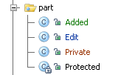

Figura 58: Muestra del código de colores utilizado para resaltar el estado de los ítems.

**Usuario**

## Abrir proyectos existentes en el control de código fuente

Una vez se ha importado un proyecto de Plastic SCM, es posible abrirlo mediante el menú ‘File’y después *‘*Open Project*’* de IntelliJ5.1.

Si el proyecto está controlado por Plastic SCM se verá el código de colores en los nombres de los ítems que indicábamos en la sección anterior.

Una vez abierto el proyecto, es conveniente realizar una operación de Obtener para garantizar que tenemos los últimos contenidos del proyecto en nuestro espacio de trabajo. Para ello haremos clic derecho sobre la raíz del proyecto y elegiremos la opción ‘Update Directory’. Otra opción es hacer clic en el menú Version Control de IntelliJ5.1 y seleccionar la opción ‘Update Project’. Para más información sobre operaciones aplicables a los elementos de un proyecto, consulte el siguiente apartado.

## Operaciones básicas

Todas las operaciones disponibles desde IntelliJ5.1 se encuentran en el menú de contexto Plastic SCM que aparece al hacer clic derecho sobre un ítem o sobre el editor, o bien al hacer clic sobre el menú de IntelliJ5.1 ‘Version Control’ y después sobre ‘Plastic SCM’.

**Manual de Usuario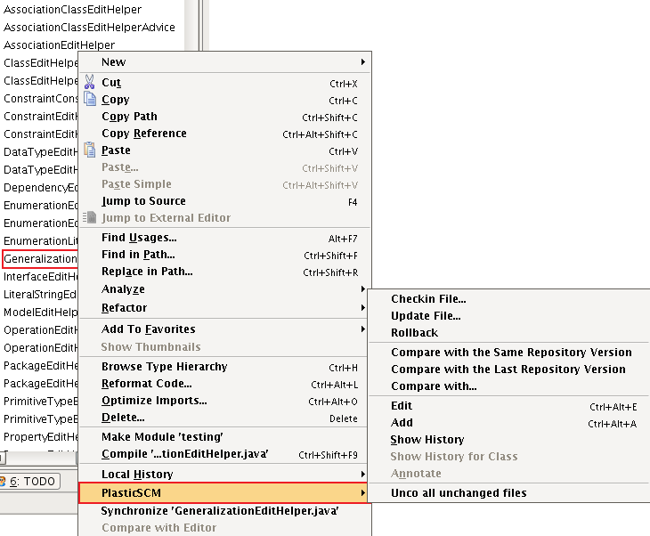**

Figura 59: Operaciones de Plastic SCM aplicables a un ítem.

A continuación se detallan estas operaciones:

* **Checkin File**: Permite proteger los cambios en los ficheros seleccionados. Al pulsar sobre esta opción, aparece el diálogo de protección de ficheros, en el cual se podrá indicar a Plastic SCM si ha de ignorar los elementos que no han sufrido cambios, indicar comentarios para la operación (o elegir un comentario de los utilizados anteriormente, mediante la opción ‘History’), y marcar o desmarcar otras opciones que IntelliJ5.1 puede realizar antes de comenzar a proteger, como por ejemplo optimizar importaciones, reformatear el código o buscar errores en el código.

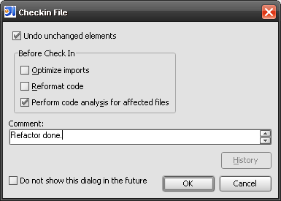

Figura 60: Diálogo de checkin.

* **Checkin Directory**: Permite proteger los cambios en los elementos contenidos en un directorio, recursivamente. Además de las opciones mostradas en el diálogo de ‘Checkin File’, se puede visualizar la estructura antes de los cambios y después de los cambios realizados en el directorio. IntelliJ5.1 proporciona, además, un código de colores que permite observar qué elementos han cambiado, han sido añadidos o se han borrado. Las opciones disponibles son: realizar un ‘Commit’ (protección de los ficheros cambiados o añadidos en el repositorio de Plastic SCM) o bien ‘Rollback’ (deshacer los últimos cambios y volver a la revisión anterior).

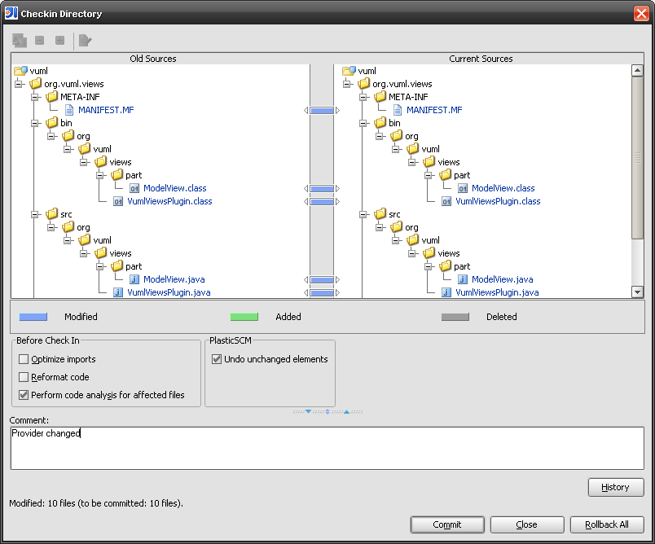

Figura 61: Diálogo de checkin para directorios.

* **Rollback**: Deshace los últimos cambios que se han hecho sobre el ítem seleccionado y se vuelve a la revisión anterior almacenada en el servidor de Plastic SCM. En caso de aplicarse sobre un directorio, se deshacen los cambios recursivamente en todos los elementos del directorio.
* **Update File**: Permite obtener los últimos cambios registrados en el repositorio de Plastic SCM en el que se encuentra un fichero para la rama o etiqueta activa en el selector del proyecto. Tras ejecutarse esta acción se mostrará un informe con los ficheros que se han creado, borrado y modificado.
* **Update Directory**: Tiene el mismo comportamiento que la opción anterior pero aplicado a directorios de forma recursiva. Nuevamente, se aplica para la rama o etiqueta activa en el selector del proyecto.
* **Edit (Ctrl+O)**: Aplicado a un fichero, lo desprotege para su edición; aplicado a un directorio, desprotege recursivamente todos los ficheros contenidos en dicho directorio. Esta operación puede ser realizada automáticamente al editar el fichero en el panel de edición de IntelliJ. Aparecerá un aviso de IntelliJ5.1 indicando si se desea eliminar la protección de sólo lectura; al pulsar sobre OK Plastic SCM desprotege automáticamente el elemento.

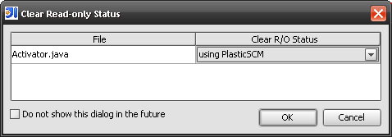

Figura 62: Diálogo de IDEA para quitar la propiedad de sólo lectura de un ítem.

* **Add (Ctrl+A)**: Permite añadir elementos al control de versiones. Aplicado sobre un fichero, añade dicho fichero. Aplicado sobre un directorio, añade recursivamente el directorio y todos sus contenidos. Los directorios añadidos de este modo quedan en estado protegido.
* **Unco all unchanged files**: Deshace la desprotección de los elementos seleccionados que están en estado desprotegido y no han sido modificados por el usuario. Aplicado a un directorio, deshace el estado de desprotección para aquellos elementos dentro del directorio que estaban desprotegidos y no han sufrido ningún cambio.
* **Show History:** Muestra el historial de revisiones de un fichero, indicando para cada revisión la fecha, el autor y el comentario que se introdujo en la creación de dicha revisión.

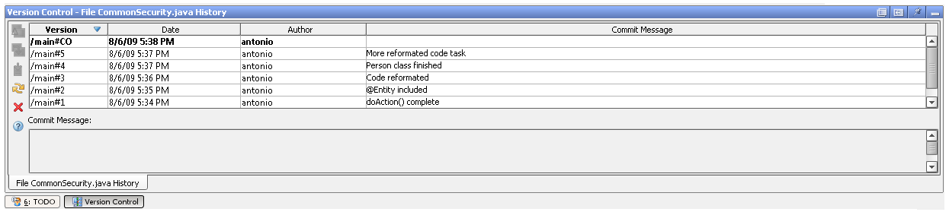

Figura 63: Vista de historial de un ítem.

Se puede realizar una serie de operaciones con las revisiones que se muestran en la tabla, como comparar el contenido de dos revisiones seleccionadas, comparar la versión local con una de las mostradas en la tabla o recuperar una revisión concreta.

* **Compare with the Same Repository Version:** Compara la versión local con la última versión que existe en la misma rama.
* **Compare with the Last Repository Version:** Compara la versión local con la última versión que existe en la misma rama.

**Nota**: Existe un problema conocido con la vista de historia en IDEA, a la hora de marcar en negrita la revisión que se está cargada localmente. Para que IDEA muestre correctamente en negrita ésta revisión, es necesario cerrar y volver a abrir la vista de historia.

* **Annotate**: Permite visualizar quién hizo los cambios sobre cada línea del fichero seleccionado, así como otra información relevante.

**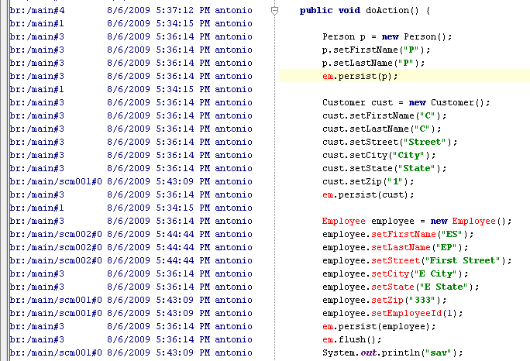**

Figura 64: Comando Annotate para un fichero controlado por Plastic SCM.

Además, en el menú ‘Version Control’, ‘Plastic SCM’ tenemos disponibles las siguientes opciones:

**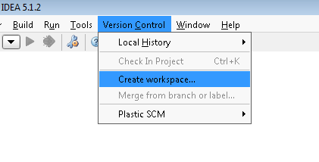**

Figura 65: Menú Version Control de IntelliJ5.1, con las opciones de Plastic SCM.

* **Commit Project**: Protege todos los cambios realizados en el proyecto. Aparece el cuadro de diálogo de Proteger directorio, expuesto antes.
* **Update Project**: Realiza una operación de obtención de todo el proyecto, buscando cambios realizados en los elementos del proyecto que han sido registrados en el repositorio. Es posible forzar esta operación, es decir, obtener de nuevo la última revisión de todos los ficheros actualizados o cambiados.

También es posible desde esta opción especificar un cambio de rama o de etiqueta. Con ello se cargará el contenido de la rama deseada en el espacio de trabajo. Este cambio de rama o etiqueta no es posible realizarlo a no ser que se seleccione esta opción del menú ‘Version Control’ o bien se seleccione la raíz de todos los módulos cargados y se haga clic derecho, seleccionando ‘Plastic SCM’, ‘Update Directory’. En otro caso solamente se podrán actualizar los contenidos del módulo, directorio o fichero seleccionado sin cambiar de rama ni de etiqueta.

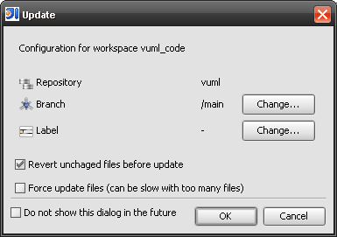

Figura 66: Diálogo de actualización de proyecto

**Nota**: Como se ha indicado, una vez terminada la operación se muestra un resumen de la operación con los ficheros creados, actualizados y borrados. En la lista de elementos modificados se muestran los elementos cambiados fuera del control de versiones (lista ‘Modified’). Si se seleccionan estos elementos, se hace clic derecho y se pulsa sobre ‘Update Files’ podremos hacer una operación de update con la opción de ‘Force update files’ marcada por defecto.

* **Merge from branch or label:** Permite realizar una operación de merge desde una rama o una etiqueta seleccionada en el diálogo que se abre al pulsar sobre esta opción. A continuación, si se hace clic sobre ‘FindMerges’, el sistema buscará los merges pendientes entre los contenidos cargados actualmente en el espacio de trabajo y la rama o etiqueta seleccionada. Si hay merges pendientes, se listarán, y haciendo clic sobre ‘Start Merges*’* el sistema comenzará a unir los cambios. Una vez terminada dicha operación, pulsaremos sobre ‘Close’. Los elementos afectados quedan en estado desprotegido para que pueda verificar que el resultado del merge es el deseado. En caso contrario es posible realizar una operación de Rollback desde la raíz del módulo para descartar los cambios propuestos por la operación de Merge.

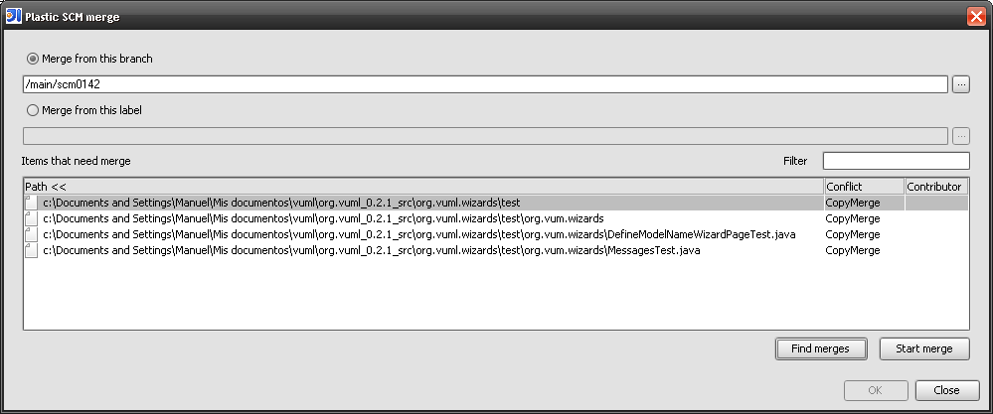

Figura 67: Diálogo de merge.

* **Create workspace**: Permite crear un nuevo workspace para un proyecto no asociado a ningún workspace. Para ello, se abre un diálogo que nos permitirá indicar el repositorio que utilizará el espacio de trabajo, su nombre y su ruta.

## Soporte de refactor

Plastic SCM ofrece soporte a algunas operaciones de refactor, en especial aquellas que implican renombrados, borrados y movimiento de ítems de un directorio a otro.

Las modalidades de refactor de ítems que actualmente soporta Plastic SCM son:

* **Move**
* **Rename**
* **Delete**

Estas operaciones conllevan operaciones en disco que se hacen extensibles automáticamente al control de versiones Plastic SCM.

**Nota**: En el caso de borrar varios ficheros, si se hace clic sobre el menú contextual ‘Delete’ se realiza una desprotección del directorio y se eliminan los ficheros uno a uno; por ello es más eficiente y recomendable utilizar la opción ‘Safe Delete’ del menú ‘Refactor’, que realiza el borrado de una sola pasada, efectuando una operación de refactor real.

# IntelliJ 8 Plug in

El Plugin de IntelliJ permite a los usuarios trabajar con Plastic SCM desde el entorno integrado de IntelliJ, permitiendo al usuario realizar las operaciones más comunes. El plugin es compatible con la versión de IntelliJ 8.1.

## Configurar el Plug in

Para poder trabajar con el plugin, éste ha de ser previamente configurado. Para ello, desde IntelliJ 8, haga clic sobre ‘File’ y después sobre ‘Settings’, o bien utilice el atajo de teclado ‘Ctrl+Alt+S’. Aparece la ventana de configuración de IntelliJ 8.

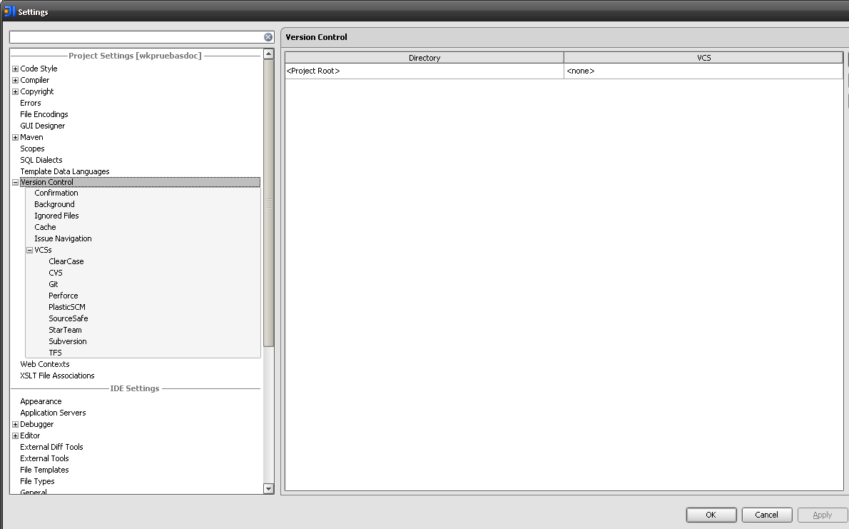

Figura 68: Ventana de configuración de IntelliJ 8

En la vista de la derecha aparece el proyecto cargado y el VCS asociado. Aquí podrá seleccionar Plastic SCM de la lista para asociar Plastic al proyecto.

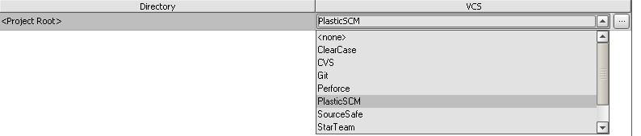

Figura 69: Detalle de la asociación del proyecto a Plastic SCM.

Veamos cómo configurar el plugin para que el proyecto pueda utilizar Plastic SCM como sistema de control de versiones. De la lista de opciones que aparece a la izquierda, haga clic sobre ‘Version Control’. En la sublista desplegada, seleccione VCSs y Plastic SCM.

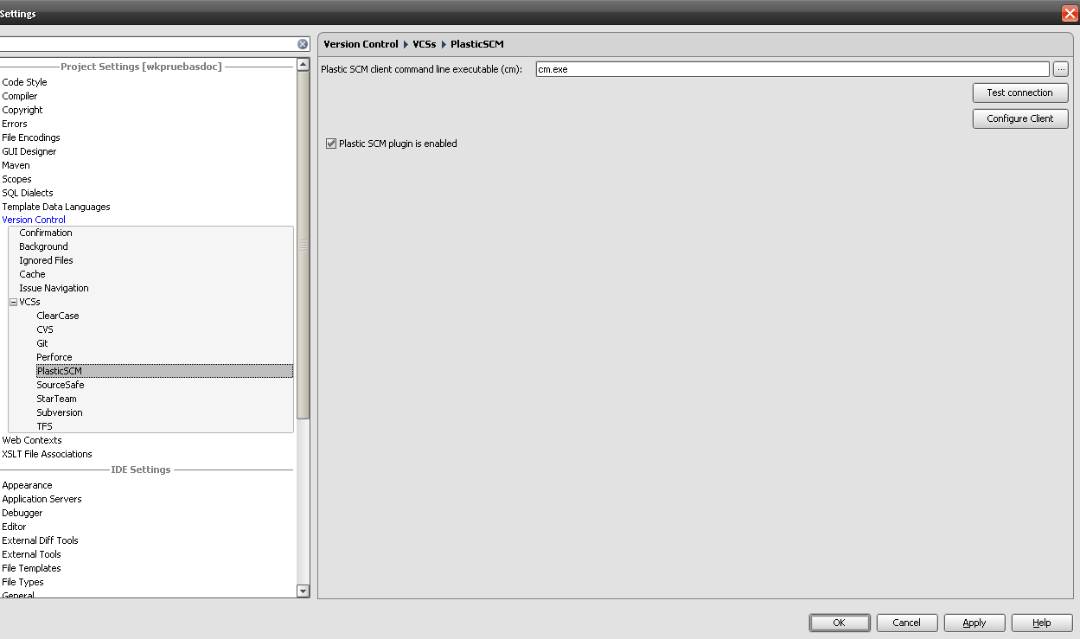

Figura 70: Configuración del plugin de Plastic SCM para IntelliJ 8

Aparece la ventana de configuración del plugin, en la cual es necesario indicar la ruta al comando ‘cm.exe’ (‘cm’ en linux). Si se deja este campo en blanco se buscará una ruta por defecto basada en el directorio de instalación por defecto de Plastic. Si se teclea simplemente ‘cm.exe’ o ‘cm’ (linux), el programa también buscará este comando en la ruta de instalación por defecto.

Una vez indicado este dato, se puede pulsar sobre ‘Test Connection’ para verificar que la ruta dada es correcta. Comprobado esto, podemos cerrar el diálogo haciendo clic sobre ‘OK’. De este modo, el plugin de Plastic SCM para IntelliJ 8 queda correctamente configurado. Otras opciones ofrecidas son: configurar el cliente de Plastic y habilitar/deshabilitar el plugin para trabajar conectado/desconectado del control de versiones.



Figura 71: Resultado satisfactorio de un Test Connection.

## Checkout from Version Control

Esta operación nos permitirá importar un proyecto alojado en un repositorio Plastic SCM, de modo que una vez que se ha importado dicho proyecto podremos trabajar con él desde IntelliJ 8.

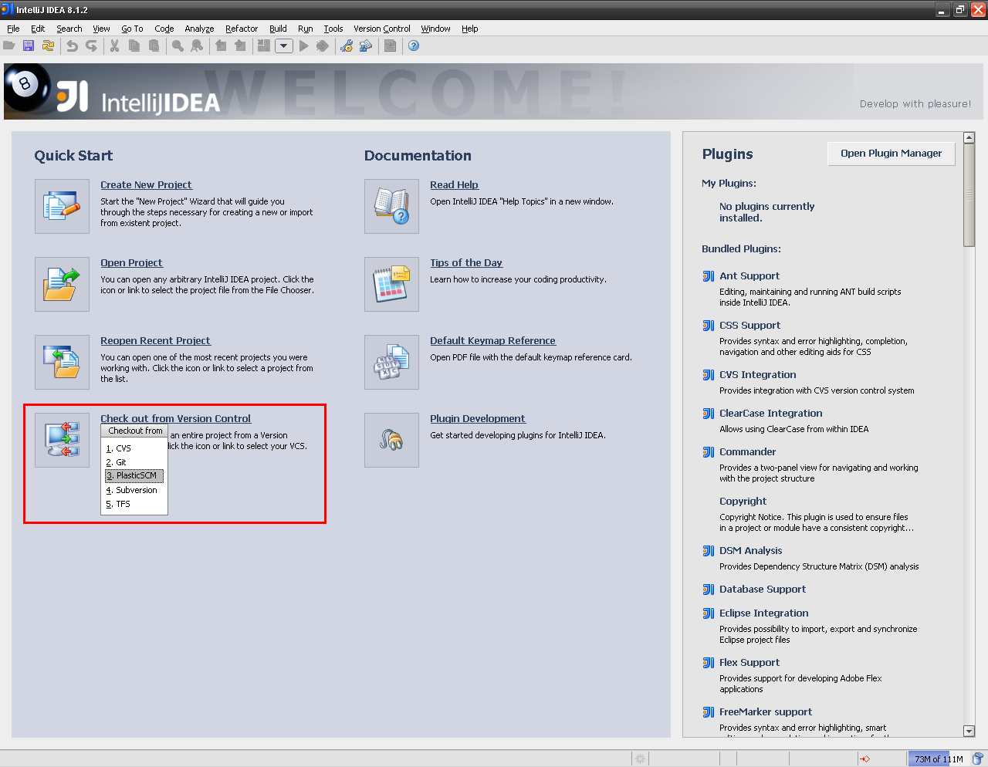

Figura 72: Pantalla principal de IntelliJ 8, destacando la opción de Check out from Version Control

Para realizar esto es imprescindible tener bien configurado el plugin; para ello se procederá como se indica en el apartado anterior. El servidor contra el que se realiza la petición de importación es el servidor contra el que está configurado el cliente de Plastic SCM. Haga clic sobre esta opción del menú principal de IntelliJ 8 y seleccione Plastic SCM como control de versiones a utilizar.

Aparece un asistente en el cual se indicará el repositorio donde están los datos a obtener, especificando, así mismo, la rama (branch) o la etiqueta (label) de los contenidos a importar. Obligatoriamente los contenidos deberán ser especificados mediante una rama o una etiqueta. Para elegir entre una opción u otra, haga clic sobre el repositorio a utilizar, después haga clic sobre la opción deseada y a continuación sobre el botón “…” para seleccionar la rama o etiqueta, según el caso.

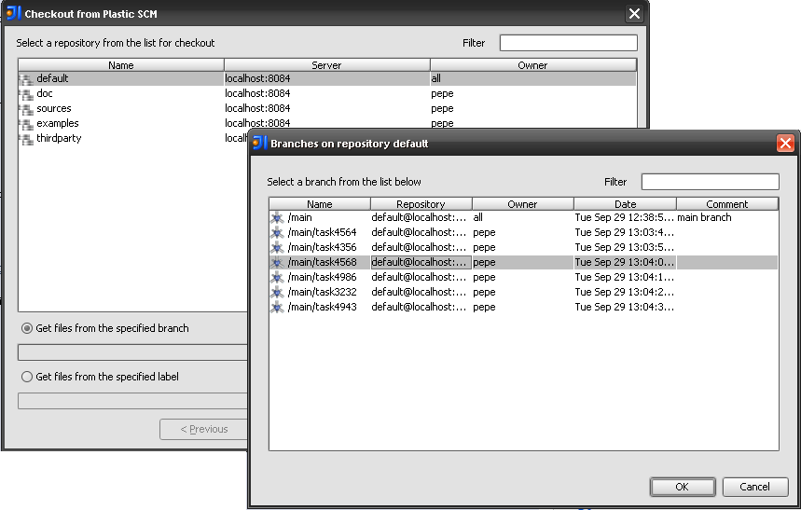

Figura 73: Selección de repositorio y rama o etiqueta.

Pulse ‘OK’ para ir al siguiente paso. A continuación aparece una ventana donde se indicará el espacio de trabajo donde se han de traer los contenidos. Podemos elegir un espacio de trabajo de entre los que aparecen listados, ya existentes en el servidor, o bien crear uno nuevo.

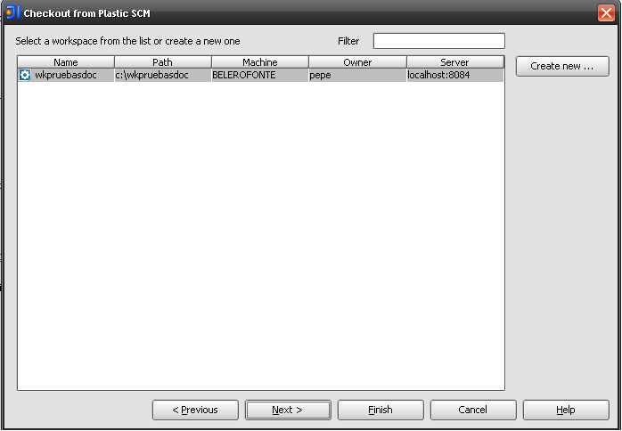

Figura 74: Selección de workspace como destino de la operación.

Para esto último, seleccione ‘Create new…’ e indique el nombre del espacio de trabajo y la ruta en la que se va a ubicar en el disco local.

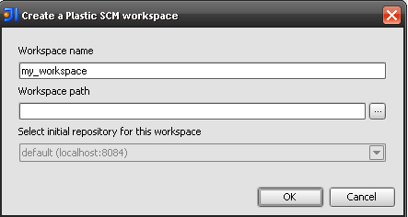

Figura 75: Diálogo de creación de un nuevo workspace.

Una vez seleccionado el espacio de trabajo que se utilizará para descargar los contenidos, se puede acceder al siguiente paso pulsando sobre ‘Next’.

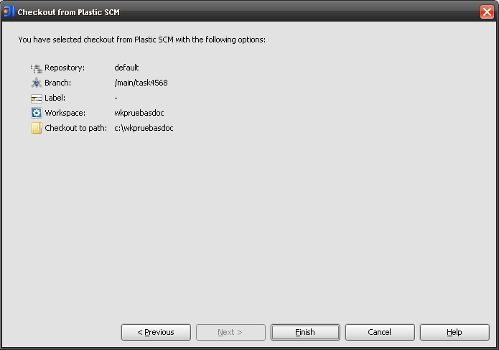

Figura 76: Resumen de la operación de Check Out from Version Control que se va a realizar.

En este último paso se muestra un resumen de la información que se utilizará para importar los contenidos del repositorio. Verificada esta información, puede pulsar sobre ‘Finish’ y el sistema traerá los contenidos de la rama o etiqueta seleccionada, del repositorio indicado al espacio de trabajo especificado. Ahora es posible abrir el proyecto con IntelliJ 8 del mismo modo que se abriría cualquier otro proyecto con IntelliJ 8.

**Nota**: Todo módulo de IntelliJ enlazado a Plastic SCM deberá estar en uno y sólo un espacio de trabajo local de la máquina del usuario. En otro caso el plugin se deshabilitará.

## Breve reseña sobre el estado de los ítems.

Para cualquier proyecto controlado por Plastic SCM, en la vista ‘Project’ los nombres de los ítems aparecen con un determinado código de colores que indica el estado de tal ítem en el control de versiones.

Si el ítem tiene color granate el elemento es privado, es decir, no está bajo el control de versiones; si es de color verde se trata un elemento recién añadido; si tiene color azul significa que está desprotegido para ser editado y por último si el color es negro quiere decir que el elemento está protegido.



Figura 77: Muestra del código de colores utilizado para resaltar el estado de los ítems.

**Usuario**

## Abrir proyectos existentes en el control de código fuente

Una vez se ha importado un proyecto de Plastic SCM, es posible abrirlo mediante el menú ‘File’y después *‘*Open Project*’* de IntelliJ 8.

Si el proyecto está controlado por Plastic SCM se verá el código de colores en los nombres de los ítems que indicábamos en la sección anterior.

Una vez abierto el proyecto, es conveniente realizar una operación de actualización de contenidos para garantizar que tenemos las últimas revisiones del proyecto en nuestro espacio de trabajo. Para ello haremos clic derecho sobre la raíz del proyecto y elegiremos la opción ‘Update Directory’. Otra opción es hacer clic en el menú Version Control de IntelliJ 8 y seleccionar la opción ‘Update Project’. Para más información sobre operaciones aplicables a los elementos de un proyecto, consulte el siguiente apartado.

## Operaciones básicas

Todas las operaciones disponibles desde IntelliJ 8 se encuentran en el menú de contexto Plastic SCM que aparece al hacer clic derecho sobre un ítem o sobre el editor, o bien al hacer clic sobre el menú de IntelliJ 8 ‘Version Control’ y después sobre ‘Plastic SCM’.

**Manual de Usuario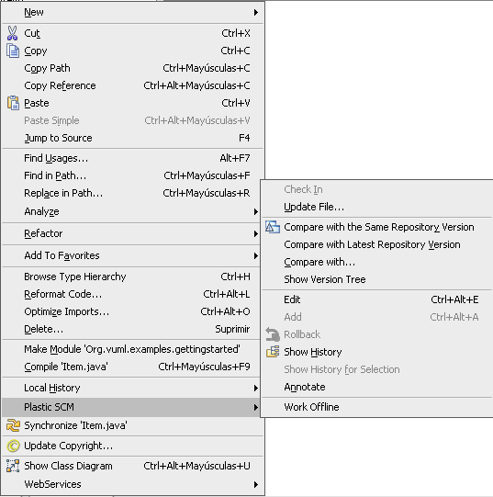**

Figura 78: Operaciones de Plastic SCM aplicables a un ítem.

A continuación se detallan estas operaciones:

* **Checkin File**: Permite proteger los cambios en los ficheros seleccionados. Al pulsar sobre esta opción, aparece el diálogo de protección de ficheros, en el cual se podrá indicar a Plastic SCM si ha de ignorar los elementos que no han sufrido cambios, indicar comentarios para la operación, y marcar o desmarcar otras opciones que IntelliJ 8 puede realizar antes de comenzar a proteger, como por ejemplo optimizar importaciones, reformatear el código o buscar errores en el código. IntelliJ 8 proporciona, además, un código de colores que permite observar qué elementos han cambiado, han sido añadidos o se han borrado.

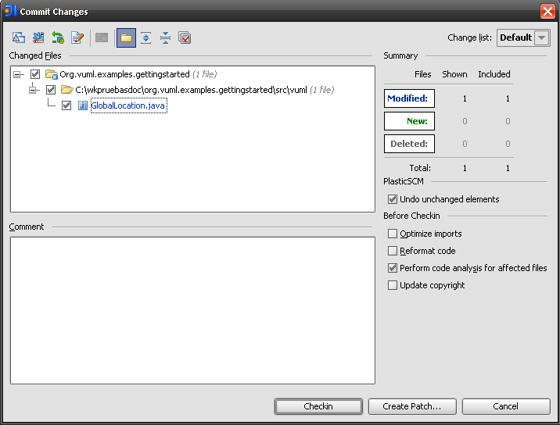

Figura 79: Diálogo de checkin.

* **Checkin Directory**: Abre un diálogo similar al anterior.
* **Rollback**: Deshace los últimos cambios que se han hecho sobre el ítem seleccionado y se vuelve a la revisión anterior almacenada en el servidor de Plastic SCM. En caso de aplicarse sobre un directorio, se deshacen los cambios recursivamente en todos los elementos del directorio.
* **Update File**: Permite obtener los últimos cambios registrados en el repositorio de Plastic SCM en el que se encuentra un fichero para la rama o etiqueta activa en el selector del proyecto. Tras ejecutarse esta acción se mostrará un informe con los ficheros que se han creado, borrado y modificado.
* **Update Directory**: Tiene el mismo comportamiento que la opción anterior pero aplicado a directorios de forma recursiva. Nuevamente, se aplica para la rama o etiqueta activa en el selector del proyecto.
* **Edit:** Aplicado a un fichero, lo desprotege para su edición; aplicado a un directorio, desprotege recursivamente todos los ficheros contenidos en dicho directorio. Esta operación puede ser realizada automáticamente al editar el fichero en el panel de edición de IntelliJ. Aparecerá un aviso de IntelliJ 8 indicando si se desea eliminar la protección de sólo lectura; al pulsar sobre OK Plastic SCM desprotege automáticamente el elemento.

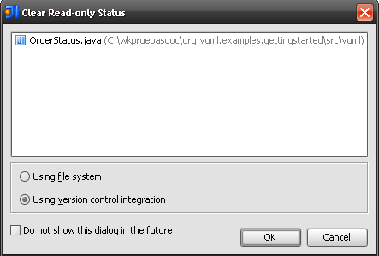

Figura 80: Diálogo de IntelliJ para quitar la propiedad de sólo lectura de un ítem.

* **Add**: Permite añadir elementos al control de versiones. Aplicado sobre un fichero, añade dicho fichero. Aplicado sobre un directorio, añade recursivamente el directorio y todos sus contenidos. Los directorios añadidos de este modo quedan en estado protegido.
* **Show History:** Muestra el historial de revisiones de un fichero, indicando para cada revisión la fecha, el autor y el comentario que se introdujo en la creación de dicha revisión.



Figura 81: Vista de historial de un ítem.

Se puede realizar una serie de operaciones con las revisiones que se muestran en la tabla, como comparar el contenido de dos revisiones seleccionadas, comparar la versión local con una de las mostradas en la tabla o recuperar una revisión concreta.

* **Compare with the Same Repository Version:** Compara la versión local con la última versión que existe en la misma rama.
* **Compare with the Last Repository Version:** Compara la versión local con la última versión que existe en la misma rama.
* **Annotate**: Permite visualizar quién hizo los cambios sobre cada línea del fichero seleccionado, así como otra información relevante.

****

Figura 82: Comando Annotate para un fichero controlado por Plastic SCM.

Además, en el menú ‘Version Control’, ‘Plastic SCM’ tenemos disponibles las siguientes opciones:

**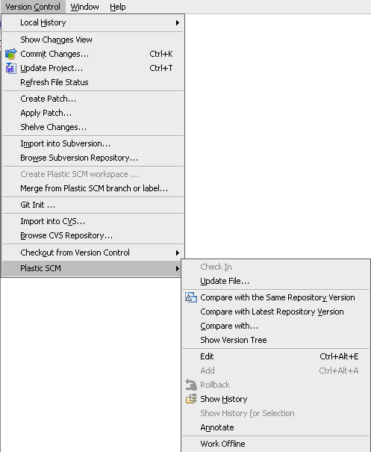**

Figura 83: Menú Version Control de IntelliJ 8, con las opciones de Plastic SCM.

* **Commit Changes**: Protege todos los cambios realizados en el proyecto. Aparece el cuadro de diálogo de checkin expuesto antes.
* **Update Project**: Realiza una operación de obtención de todo el proyecto, buscando cambios realizados en los elementos del proyecto que han sido registrados en el repositorio. Es posible forzar esta operación, es decir, obtener de nuevo la última revisión de todos los ficheros actualizados o cambiados.

También es posible desde esta opción especificar un cambio de rama o de etiqueta. Con ello se cargará el contenido de la rama deseada en el espacio de trabajo. Este cambio de rama o etiqueta no es posible realizarlo a no ser que se seleccione esta opción del menú ‘Version Control’ o bien se seleccione la raíz de todos los módulos cargados y se haga clic derecho, seleccionando ‘Plastic SCM’, ‘Update Directory’. En otro caso solamente se podrán actualizar los contenidos del módulo, directorio o fichero seleccionado sin cambiar de rama ni de etiqueta.

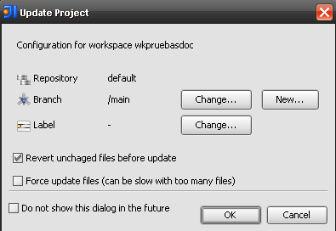

Figura 84: Diálogo de actualización de proyecto

Así mismo, también es posible la creación de nuevas ramas, haciendo clic sobre ‘New…’. Se abre un diálogo como el siguiente, en el cual se indicará nombre, rama padre, punto de partida y comentarios:

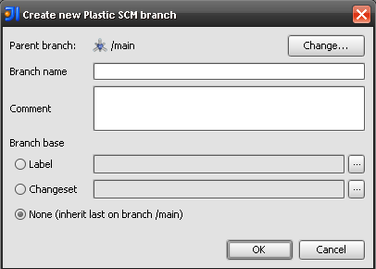

Figura 85: Diálogo de creación de una rama nueva

**Nota**: Como se ha indicado, una vez terminada la operación se muestra un resumen con los ficheros creados, actualizados y borrados. En la lista de elementos modificados se muestran los elementos cambiados fuera del control de versiones (lista ‘Modified’).

* **Merge from Plastic SCM branch or label:** Permite realizar una operación de merge desde una rama o una etiqueta seleccionada en el diálogo que se abre al pulsar sobre esta opción. A continuación, si se hace clic sobre ‘FindMerges’, el sistema buscará los merges pendientes entre los contenidos cargados actualmente en el espacio de trabajo y la rama o etiqueta seleccionada. Si hay merges pendientes, se listarán, y haciendo clic sobre ‘Start Merges*’* el sistema comenzará a unir los cambios. Una vez terminada dicha operación, pulsaremos sobre ‘Close’. Los elementos afectados quedan en estado desprotegido para que pueda verificar que el resultado del merge es el deseado. En caso contrario es posible realizar una operación de Rollback desde la raíz del módulo para descartar los cambios propuestos por la operación de Merge.

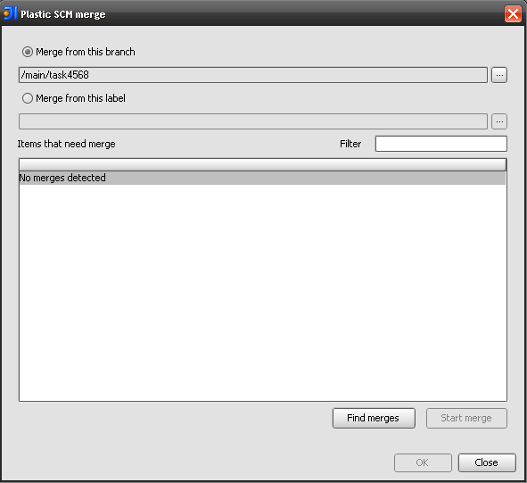

Figura 86: Diálogo de merge.

* **Create workspace**: Permite crear un nuevo workspace para un proyecto no asociado a ningún workspace. Para ello, se abre un diálogo que nos permitirá indicar el repositorio que utilizará el espacio de trabajo, su nombre y su ruta.

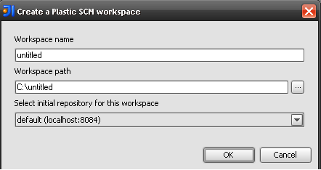

Figura 87: Diálogo de creación de workspace.

## Soporte de refactor

Plastic SCM ofrece soporte a algunas operaciones de refactor, en especial aquellas que implican renombrados, borrados y movimiento de ítems de un directorio a otro.

Las modalidades de refactor de ítems que actualmente soporta Plastic SCM son:

* **Move**
* **Rename**
* **Delete**

Estas operaciones conllevan operaciones en disco que se hacen extensibles automáticamente al control de versiones Plastic SCM.

**Nota**: En el caso de borrar ficheros, IntelliJ 8 opta por efectuar siempre un ‘Safe Delete’, tanto si se ha seleccionado la opción ‘Delete’ como si se ha seleccionado ‘Refactor’->’Safe Delete’.

## Trabajo fuera de línea (Work offline)

El plugin de Plastic SCM para IntelliJ8 permite un modo de trabajo en desconexión con el servidor Plastic, de manera que podemos realizar acciones básicas tales como add, check in, check out, movido y renombrado de ficheros, etc., sin que el servidor Plastic tenga consciencia de estos cambios.

**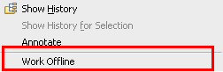**

Figura 88: Opción de trabajar fuera de línea.

Para trabajar fuera de línea, haga clic en la opción ‘Work Offline’ que aparece en el menú Plastic SCM, expuesto en una sección anterior.

Posteriormente, una vez se ha restaurado la conexión con el servidor se ejecutarán tales acciones en el servidor Plastic SCM. Para volver al modo de trabajo en línea, haga de nuevo clic en la opción ‘Work Offline’ del menú Plastic SCM.

**Nota**: Note que no todas las opciones de Plastic SCM están disponibles en el modo de trabajo fuera de línea; sobre todo aquellas que tienen que ver con el servidor, como ‘update’.

**Nota**: No se permite mover o renombrar directorios en el modo fuera de línea.